МОСКОВСКИЙ ГОСУДАРСТВЕННЫЙ УНИВЕРСИТЕТ
имени М.В. ЛОМОНОСОВА
ФАКУЛЬТЕТ БИОИНЖЕНЕРИИ И БИОИНФОРМАТИКИ

Изучение роли антисенс-РНК в регуляции сплайсинга

Дипломная работа
студентки 5 курса
Климовой Е.Ю.

Научные руководители:
Кандидат физико-математических наук Первушин Д.Д.
Доктор биологических наук профессор Миронов А.А.

Москва, 2012
СОДЕРЖАНИЕ
1. ВВЕДЕНИЕ 4
2. Список сокращений 6
3. ОБЗОР ЛИТЕРАТУРЫ 7
3.1. Сплайсинг 7
3.2. Альтернативный сплайсинг 9
3.3. Регуляция сплайсинга 11
3.3.1. Регуляция сплайсинга РНК-полимеразой II и транскрипционными факторами
11
3.3.2 Регуляция сплайсинга короткими некодирующими РНК 14
3.3.3. Регуляция сплайсинга длинными некодирующими РНК 16
3.3.4. Регуляция сплайсинга некодирующими антисмысловыми РНК 17
3.3.5 Эпигенетическая регуляция сплайсинга 23
3.4. Метод CAGE 30
4. МАТЕРИАЛЫ И МЕТОДЫ 33
4.1. Геном 33
4.2. Кластеры CAGE-тегов 33
4.3. Эпигенетические модификации 33
4.4. Криптические сайты 33
4.5. Програмное обеспечение 34
4.6. Пакет GenometriCorr 35
4.7. P-value 39
5. РЕЗУЛЬТАТЫ И ОБСУЖДЕНИЕ 40
5.1. Высокая плотность антисенс-транскриптов в окрестностях сайтов сплайсинга
40
5.2. Регуляция сплайсинга антисенс-транскриптами посредством их связывания с криптическими сайтами 46
5.3. Регуляция сплайсинга молекулами антисенс-РНК через модификации гистонов
54
6. ЗАКЛЮЧЕНИЕ 60
7. ВЫВОДЫ 61
8. СПИСОК ЛИТЕРАТУРЫ 62

1. ВВЕДЕНИЕ
Одним из самых важных процессов в клетке является сплайсинг, в результате которого из пре-мРНК вырезаются интроны, а оставшиеся экзоны сшиваются в зрелый транскрипт. Данный процесс осуществляется большим РНК-белковым комплексом – сплайсосомой и требует вовлечения сложных механизмов распознавания и регуляции. Нарушения в сплайсинге часто являются причинами различных заболеваний, поэтому изучение сплайсинговой регуляции занимает значимое место в современной молекулярной биологии. Около 95% человеческих генов, содержащих несколько экзонов, сплайсируются альтернативно (Wang et al., 2008), таким образом, один и тот же ген может кодировать несколько разных белков. Важно отметить, что сплайсинг может происходить не после полного завершения предшествующей ему транскрипции, а одновременно с ней (Kornhblitt et al., 2004).
Возможность котранскрипционного сплайсинга предполагает регуляцию сплайсинга различными транскрипционными факторами и самой РНК-полимеразой II. Такая регуляция является одним из наиболее хорошо изученных вариантов регуляции сплайсинга (Neugebauer, 2002). Иная регуляция осуществляется молекулами некодирующих РНК, такими как малые ядрышковые РНК, микроРНК и другие (Mattick and Makunin, 2006). Как правило, их влияние на сплайсинг мРНК происходит в процессе вырезания их предшественника из этой мРНК. Также эпигенетические модификации – метилирование ДНК и метилирование и ацетелирование гистонов – могут играть важную роль в регуляции сплайсинга. Эпигенетические метки третьего гистона служат не только маркёрами экзонов, но и могут влиять на факторы сплайсинга и на РНК-полимеразу II.
Но самым интересным и плохо исследованным в процессе регуляции сплайсинга являются молекулы антисмысловых некодирующих РНК. С каждым годом появляется всё больше примеров регуляции альтернативного сплайсинга некодирующими РНК, транскрибируемыми с противоположной от гена цепи. Изучению такой регуляции и была посвящена данная работа. Был произведён поиск статистических свидетельств расположения антисенс-транскриптов преимущественно в окрестностях сайтов сплайсинга, а не в других участках генома. Были сравнены частоты смысловых и антисмысловых транскриптов в окрестностях сайтов. Затем были проверены две предполагаемые нами модели регуляции сплайсинга. Одна модель предполагает регуляцию через связывание молекул некодирующих антисмысловых РНК с криптическими сайтами, расположенными в интроне. Таким образом, связанный с антисенс-транскриптом криптический сайт сплайсинга блокируется, что способствует отсутствию его дальнейшего участия в сплайсинге и появлению новых сайтов. Вторая модель предполагает регуляцию сплайсинга через модификации гистонов. То есть, появление антисмысловых некодирующих РНК вызывает ацетилирование или метилирование гистонов, что, в свою очередь, приводит к изменениям в ходе альтернативного сплайсинга.

2. СПИСОК СОКРАЩЕНИЙ
CTD – C-концевой домен (С-terminal domain)
H3K27ac – ацетилирование лизина 27 гистона 3
H3K27me3 – тройное метилирование лизина 27 гистона 3
H3K36me3 – тройное метилирование лизина 36 гистона 3
H3K4me1 – метилирование лизина 4 гистона 3
H3K4me3 – тройное метилирование лизина 4 гистона 3
H3K9ac – ацетилирование лизина 9 гистона 3
H3K9me3 – тройное метилирование лизина 9 гистона 3
IRES – сайт посадки рибосомы (internal ribosome entry site)
NAT – естественный антисмысловой транскрипт (natural antisense transcript)
PTB – белок, связывающийcя с полипиримидиновым трактом (polypyrimidine tract-binding protein)
РНП – рибонуклеопротеид

3. ОБЗОР ЛИТЕРАТУРЫ
3.1. Сплайсинг
Сплайсинг – это процесс модификации РНК после транскрипции, в результате которого из пре-мРНК вырезаются интроны, а экзоны сшиваются. Сплайсинг осуществляется большим РНК-белковым комплексом, называемым сплайсосомой. Это одна из самых сложных клеточных машин, состоящая из более, чем ста белковых факторов, и пяти малых ядерных рибонуклеопротеидов (мяРНП). Для правильного вырезания интронов сплайсосоме необходимо уметь идентифицировать экзоны. Это узнавание экзонов осуществляется благодаря высоко консервативным участкам генома, таким как 5'-сайт или донорный сайт сплайсинга, точка ветвления, полипиримидиновый тракт и 3'-сайт или акцепторный сайт спласинга, являющимися вспомогательными структурами, с которыми взаимодействует сплайсосома при осуществлении сплайсинга.
По разнообразию входящих в их состав мяРНП различают два типа сплайсосом: большую (главную) и малую (минорную) (Clancy, 2008).
Большая сплайсосома сплайсирует интроны, содержащие GU на 5'-сайте сплайсинга и AG на 3'-сайте сплайсинга (Рисунок 1).
Рисунок 1. Положение ключевых последовательностей (GU и AG) в интроне
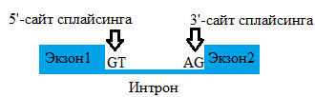

Эта сплайсосома состоит из U1, U2, U4, U5 и U6 мяРНП и является активной в ядре. Для работы сплайсосомы также необходимы дополнительные белки: U2AF и SF1. В ходе работы сплайсосомы формируются следующие комплексы (Рисунок 2):
- Комплекс E: U1 связывается с последовательностью GU на 5'-сайте сплайсинга, в то же время белок SF1 связывается с аденозином, являющимся точкой ветвления, белковая субъединица U2AF65 взаимодействует с полипиримидиновым трактом, а U2AF35 с 3'-сайтом сплайсинга;
- Комплекс A: U2 связывается с сайтом ветвления, и вызывает гидролиз АТФ;
- Комплекс B: U5, U4, U6 взаимодействуют между собой, при этом комплекс U5 связывает экзон на 5'-сайте, а U6 связывается с U2. При этом U1 высвобождается, U5 перемещается с экзона на интрон и U6 связывается с 5'-сайтом сплайсинга;
- Комплекс С: U4 высвобождается, U6 и U2 катализируют стерические изменения, в связи с которыми 5'-конец интронов сшивается с аденозином, являющимся точкой ветвления, затем U5 связывает экзон на 3'-сайте сплайсинга, а 5'-сайт расщепляется, что приводит к формированию лассо (петли); U2, U5, U6 остаются связанными, 3'-сайт расщепляется и экзоны сшиваются, используя энергию гидролиза АТФ.
Затем комплекс распадается (Warf and Berglund, 2010).
Рисунок 2. Механизм работы сплайсосомы в ходе сплайсинга (по Warf and Berglund 2010)
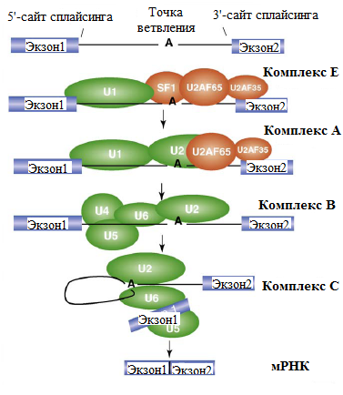

Малая сплайсосома по своей структуре очень схожа с главной, но осуществляет сплайсинг редких интронов с другими последовательностями сайтов сплайсинга, например, AT и AC. В состав этой сплайсосомы входит тот же U5 мяРНП, что и в состав главной, остальные же мяРНП являются функциональными аналогами U1, U2, U4, и U6 мяРНП и называются U11, U12, U4atac и U6atac соответственно. Так же, как и главная, малая сплайсосома локализована в ядре (Clancy, 2008).

3.2 Альтернативный сплайсинг
У эукариот наблюдается альтернативный сплайсинг. Это такой вид сплайсинга, в результате которого из одной и той же пре-мРНК могут формироваться разные комбинации экзонов. Таким образом, например, в ходе альтернативного сплайсинга один и тот же экзон может либо включаться, либо не включаться в конечный транскрипт. В результате такого процесса из одного гена получается несколько различных транскриптов, которые затем могут транслироваться в разные белки. Благодаря этому, у эукариотических организмов один ген кодирует несколько различных белков (Black and Douglas, 2003). У человека, приблизительно 95% генов, состоящих из нескольких экзонов, сплайсируются альтернативно (Wang et al., 2008). Неправильно сплайсированные мРНК являются причиной многих заболеваний (Pan et al., 2008).
Выделяют следующие базовые классы событий альтернативного сплайсинга:
- Кассетные экзоны (выпадение экзона) – в этом случае экзон может выпадать из получаемой мРНК, либо оставаться (Рисунок 3А).
- Чередующиеся экзоны – экзоны поочередно остаются в мРНК после сплайсинга (Рисунок 3Б).
- Альтернативные донорные сайты – меняется 3'-граница экзона (Рисунок 3В).
- Альтернативные акцепторные сайты – меняется 5'-граница экзона (Рисунок 3Г).
- Удержанный интрон – интрон может вырезаться, а может оставаться в мРНК (Рисунок 3Д) (Sammeth et al., 2008).
Рисунок 3. События альтернативного сплайсинга (А. кассетные экзоны, Б. чередующиеся экзоны, В. альтернативные донорные сайты, Г. альтернативные акцепторные сайты, Д. удержанный интрон)
А В
Б Г
Д

Традиционно считается, что альтернативный сплайсинг регулируется сплайсинговыми энхансерами и сайленсерами. Эти короткие консервативные последовательности РНК длиной порядка 10 нуклеотидов располагаются как в экзонах, так и в интронах, работают либо по-отдельности, либо объединяясь в кластеры, усиливая (энхансеры) или ингибируя (сайленсеры) использование конкретного сайта сплайсинга через специфическое связывание с регуляторными белками семейства SR (богатых серином и аргинином) или гетерогенными ядерными РНП. В дополнении к этому некоторые сайленсеры вместо того, чтобы связывать регуляторные белки, действуют посредством вторичной структуры мРНК, что препятствует связыванию энхансера с SR белками (Luca et al, 2010).

3.3. Регуляция сплайсинга
3.3.1. Регуляция сплайсинга РНК-полимеразой II и транскрипционными факторами
Сплайсинг большинства генов происходит котранскрипционно, т.е. совпадает по времени с актом транскрипции. В большинстве случаев объяснение такого явления напрашивается интуитивно, так как оба процесса происходят в ядре и из-за этого не могут быть разделены пространственно. Например, самый длинный человеческий ген (2400 килобаз), кодирующий белок дистрофин, транскрибируется чуть меньше 16 часов, поэтому ждать полного завершения транскрипции и держать такую длинную пре-мРНК целиком в ядре неудобно. Поэтому сплайсинг проще начинать одновременно с транскрипцией. Таким образом, для ускорения и упрощения синтеза мРНК сплайсинг достаточно часто происходит котранскрипционно и выбор сайта сплайсинга предшествует полиаденилированию. Но, несмотря на это, многие годы было распространено мнение, что транскрипция и сплайсинг – два независимых события, и только серии биохимических и цитологических экспериментов 2002 года (Neugebauer, 2002) показали, что все три процесса (кэпирование, сплайсинг и полиаденилирование) могут быть тесно связаны с транскрипцией, осуществляемой РНК-полимеразой II (Рисунок 4).
Рисунок 4. Котранскрипционный процессинг мРНК. Интроны 2 и 3 уже процессируются, а экзон 4 ещё не транскрибирован (по Kornblihtt et al 2004)
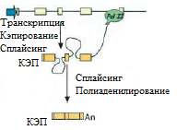

Но наличие котранскрипционного сплайсинга не означает, что транскрипция и сплайсинг всегда спарены. Время, которое необходимо полимеразе II для синтеза каждого интрона, определяет минимальное время, за которое активируются факторы сплайсинга и формируется сплайсосома, а также необходимое расстояние от начала гена до последнего синтезированного участка, которое нужно сплайсосоме для работы в силу её больших размеров. Время, необходимое полимеразе II для достижения конца транскриционной единицы, определяет максимальное время, за которое спласинг происходит котранскрипционно (Neugebauer, 2002). В длинных генах, например, часть интронов сплайсируются котранскрипционно, а часть процессируетя только после завершения транскрипции. В большинстве случаев мы не можем сказать точно, какие интроны по какому алгоритму сплайсируются, мы даже не знаем, всегда ли один и тот же интрон процессируется одним и тем же способом или нет. Было показано, что позиция интрона в гене влияет на то, контранскрипционно или нет, сплайсируется данный интрон, так, интроны, расположенные в 5'- области обычно процессируются котранскрипционно, а в 3'- области – посттранскрипционно (Wetterberg et al., 1996).
Связь транскрипции и сплайсинга возможна благодаря способности полимеразы II связываться c некоторыми белковыми факторами, регулирующими процессинг мРНК и «ступенчато управлять» ими (Bentley, 2002). С-концевой домен (CTD) полимеразы II играет центральную роль в сопряжении этих двух процессов синтеза мРНК (транскрипции и сплайсинга): укорочение CTD вызывает дефекты в кэпировании, полиаденилировании и сплайсинге. У человека CTD содержит 52 повтора семи аминокислот с консенсусом YSPTSPS. Было обнаружено, что 27-52 повторы и уникальная последовательность из 10 аминокислот (ISPDDSDEEN) на С-конце 52-ого повтора вовлечены во все три процесса (кэпирование, полиаденилирование и сплайсинг), а N-концевые повторы участвуют только в кэпировании. Таким образом, разные участки CTD по-разному функционируют в процессинге пре-мРНК. Процессинг разных пре-мРНК не одинаково зависит от количества CTD повторов и наличия последовательности из 10 аминокислот на С-конце. Но, в любом случае, С-конец и повторы скорее всего действуют посредством факторов связывания, участвующих в транскрипции, и находятся под контролем стадии элонгации транскрипции. CTD участвует и в узнавании экзонов, поэтому роль данного домена заключается не только в связывании с факторами сплайсинга, но и в сближении соседних экзонов. Динамические изменения в фософорилировании CTD также оказались значимыми в процессинге пре-мРНК (Рисунок 5).

Рисунок 5. (А) С-концевой домен (CTD) самой большой субъединицы РНК-полимеразы II стимулирует сплайсинг пре-мРНК (справа), но не оказывает никакого эффекта на сплайсинга пре-мРНК с интронной конфигурацицей сайтов сплайсинга (слева). (Б) Модель, в котороый CTD сближает находящиеся на расстоянии экзоны, способствуя сплайсингу (по Kornblihtt et al 2004)
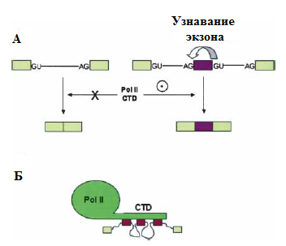

Сложные протеомные анализы (Zhou et al., 2002) показали, что как минимум 30 из 145 белков, входящих в состав сплайсосомы, либо уже известны, как участники процесса объединения транскрипции и сплайсинга, либо являются кандидатами на эту роль. Например, транскрипционный кофактор TAT-SF1 и транскрипционные факторы CA150, XAB2 и SKIP представлены в сплайсосоме (Lai et al., 1999). Но не только белки, но и сам промотор может отвечать за вовлечение факторов спласинга в процесс сплайсинга, например факторов, принадлежащих к семейству SR. Некоторые белки обладают двойной функцией: участвуют и в транскрипции, и в сплайсинге. Например, транскрипционный фактор WT-1 взаимодействует с фактором сплайсинга U2AF65 in vitro (Davies et al., 1998). Также сама РНК-полимераза может вовлекать сплайсинговые регуляторы, например, через свой домен CTD.
Изучая альтернативный сплайсинг, мы можем проследить ещё большую связь между транскрипцией и сплайсингом. Ключевую роль в регуляции выбора сайта сплайсинга играют белки семейства SR. Эти белки участвуют и в конститутивном, и в альтернативном сплайсинге. Сзываясь с энхансером сплайсинга, они стимулируют или, наоборот, репрессируют связь сплайсосомы с ближайшим к ней сайтом сплайсинга.
Изменения в структуре промотора, приводящие к изменениям в альтернативном сплайсинге, поддерживает гипотезу о сопряжении между двумя процессами. Система, проанализированная в 1999 году (Cramer et al.), служит хорошим примером регуляции альтернативного сплайсинга изменениями промоторной структуры. Была проведена трансфекция животных клеток минигенами, содержащими экзон EDI, кодирующий аминокислотные повторы FN. EDI включает в себя экзонный энхансер сплайсинга (ESE), который является мишенью для белков SF2/ASF и 9G8, принадлежащим к семейству SR. Чрезмерная экспрессия SF2/ASF и 9G8 заметно стимулирует включение EDI экзона в конечный транскрипт, при этом регуляция эффекта этих белков осуществляется посредством промотора. Действие промотора на альтернативный сплайсинг не ограничено только EDI экзонами, подобное наблюдается и в других генах. Знание, что структура промотора важна для альтернативного сплайсинга, даёт нам возможность предположить, что факторы, регулирующие альтернативный сплайсинг, могут оказывать своё влияние через промоторы, а тканеспецифичный альтернативный сплайсинг является не просто результатом присутствия избытка SR белков, а более сложным процессом, вовлекающим в себя тканеспецифичные промоторы.
Было обнаружено, что транскрипционные активаторы влияют на альтернативный сплайсинг. По функциональному признаку активаторы транкрипции делят на несколько классов. Активаторы класса I (например, SW6, Sp1и CTF/NF1), стимулирующие инициацию транскрипции, оказывают совсем небольшой эффект на сплайсинг EDI экзонов. Активаторы класса IIВ (например, VP16), стимулирующие и инициацию, и элонгацию, наоборот, вызывают выпадение EDI экзона. HIV-1 Tat, принадлежащий к классу IIA, оказывает незначительный эффект на транскрипцию и в отсутствие других активаторов не имеют никакого воздействия на сплайсинг EDI. Таким образом, промоторы и энхансеры являются cis-регуляторными элементами, контролирующими транскрипцию генов через сложную сеть белок-ДНК и белок-белковых взаимодействий (Nogues et al., 2002).

3.3.2. Регуляция сплайсинга короткими некодирующими РНК
О существовании некодирующих РНК, таких как рРНК и тРНК, известно уже на протяжении многих десятилетий. Но есть и другие небольшие некодирующие молекулы РНК, принимающие участие в регуляции сплайсинга, биогенезе рибосом, хромосомной репликации и трансляции. Эта группа РНК включает в себя малые ядерные РНК (мяРНК), малые ядрышковы РНК, микроРНК, малые интерферирующие РНК и естесственные антисмысловые (антисенс) транскрипты (NAT). Пути синтеза и взаимодействия таких некодирующих РНК друг с другом в сложной регуляторной сети являются в настоящее время одним из самых широко изучаемых вопросов в биологии. Структурная организация некодирующих РНК очень разнообразна: часть из них экспрессируется из белок областей генома, некодирующих белок, а часть из белок-кодирующих. Большинство некодирующих РНК закодировано в интронах.
Малые ядрышковые РНК имеют длину от 60 до 300 нуклеотидов. Выделяют два основных класса малых ядрышковых РНК: содержащие C/D бокс и содержащие H/ACA бокс. РНК первого класса отвечают за управление метилированием 2’-О-рибозы, а второго – за образование псевдоуридина в РНК-мишенях, которыми обычно являются рРНК, мРНК и мяРНК. Организация генов малых ядрышковых РНК очень разнообразна, причём, как среди разных групп эукариот, так и внутри каждой. Практически все животные малые ядрышковые РНК закодированы в интронах. Процессинг малых ядрышковых РНК сильно зависит от сплайсинга матричной РНК (Рисунок 6).
Рисунок 6. Зависимый от сплайсинга пре-мРНК процессинг малой ядрышковой РНК (по Brown et al 2008)
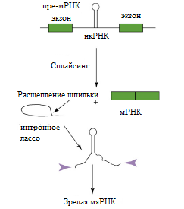

Интронные последовательности содержат малые ядрышковые РНК, которые обладают вторичной структурой, узнаваемой белками в процессе формирования РНП. Существование таких последовательностей заставляет задуматься о том, может ли сворачивание РНК или образование РНП влиять на сплайсинг. Объединение малых ядрышковых РНК и процессинг содержащих C/D бокс малых ядрышковых РНК происходит на поздней стадии сплайсинга. Интрон связывающий белок 60 (IBP60) – фактор сплайсинга, который связывается с интроном в выше точки ветвления – вовлекает в процесс ядерный белок, направляющий объединение функциональных малых ядрышковых РНП, содержащих C/D бокс, или помогающий сворачиванию малых ядрышковых РНК. Также позиция малой ядрышковой РНК, содержащей С/D бокс, в интроне связана с точкой ветвления, а 3’-сайт сплайсинга матричной мРНК является ключевой структурой в процессинге малой РНК. Для малых ядрышковых РНК с H/ACA боксом связи со сплайсингом не выявлено.
Ннекодирующие РНК играют важную роль в регуляции генной экспрессии на разных её уровнях: они могут регулировать действие самой полимеразы II в период транскрипции, влиять на выбор сайта сплайсинга, благоприятствовать модификации хроматина. Особое значение в стрессовых ответах имеют короткие некодирующие РНК, транскрибируемые полимеразой III.

3.3.3. Регуляция сплайсинга длинными некодирующими РНК
Помимо коротких некодируюющих РНК есть и длинные (от 200 до 100000 нуклеотидов). Функция большинства из них до сих пор остаётся неизвестной. Не похоже, чтобы они были лишь ошибочными обрывками транскрипции, так как многие из них консервативны, их экспрессия регулируется и тканеспецифична и, более того, при некоторых заболеваниях, например, раке, наблюдается нарушение в регуляции этих некодирующих РНК (Mercer et al., 2009). Локусы, кодирующие эти длинные РНК, лежат, как и в случае с короткими некодирующими РНК, и серди белок-кодирующих генов, и среди белок-некодирующих генов, где они, возможно, регулируют экспрессию своих соседей. Более того, было показано, что длинные некодрующие РНК являются модификаторами хроматина, регуляторами транскрипции, оказывающими эффект на активность транскрипционных факторов, и посттранскрипционными регуляторами, связывающими комплементарные последовательности на РНК. Другими словами, эти РНК важны на всех стадиях генной экспрессии.
В качестве примера регуляции сплайсинга длинными некодирующими РНК, приведём РНК MALAT1, связанный с метастазами. Эта РНК колокализована с факторами сплайсинга семейства SR, о которых упоминалось ранее. MALAT1 содержит мотив связывания с белками SR, в частности, с конкретным представителем этого семейства – белком SRSF1. Более того, эта РНК необходима для правильной локализации белков SRSF1 в ядре. Недостаток в клетке MALAT1 приводит к снижению выхода SR белков из их мест локализации в ядре к сайтам транскрипции, где происходит сплайсинг. MALAT1 регулирует уровень экспрессии, локализацию и активность SR белков. Уменьшение экспрессии MALAT1 приводит к нарушению транспорта необходимых для сплайсинга белков, и, тем самым, изменяется и сам альтернативный сплайсинг (Anka and Neugebauer, 2010).

3.3.4. Регуляция сплайсинга антисмысловыми некодирующими РНК
Два наиболее хорошо изученных способа регуляции сплайсинга – это регуляция посредством ферментов, участвующих в транскрипции, и некодирующими РНК. В данной же работе мы изучали другой вариант сплайсинговой регуляции – с помощью антиснс-РНК. В настоящее время эта регуляция сплайсинга антисмысловыми РНК очень плохо изучена и есть лишь несколько работ с конкретными примерами такой регуляции, которые служат наглядным подтверждением её существования.
В одной из таких работ (Kishore and Stamm, 2006) описывается регуляция альтернативного сплайсинга антисмысловой малой ядрышковой РНК HBII-52. HBII-52 – это специфичная для мозга малая ядрышковая РНК, содержащая C/D бокс. Эта антисенс-РНК комлементарна альтернативно сплайсируемому экзону Vb серотонинового рецептора 5-HT_{2C}R (Рисунок 7).

Рисунок 7. HBII-52 малая ядрышковая РНК и комплементраный ей участок 5-HT_{2C}R пре-мРНК (по Kishore and Stamm 2006)
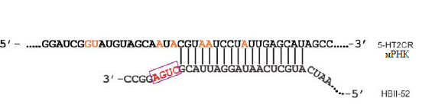

Серотониновый рецептор располагается на хромосоме Х и включает семь трансмембранных сегментов. Экзон V данного рецептора содержит как минимум два альтернативных 5’-сайтов сплайсинга, благодаря чему после сплайсинга образуются разные изоформы, несущие в себе экзон Va либо Vb (Рисунок 8). Экзон Vb кодирует участок рецептора, отвечающий за связывание с G-белком.
Рисунок 8. Серотониновый рецептор и возможные варианты альтернативного сплайсинга его экзона V
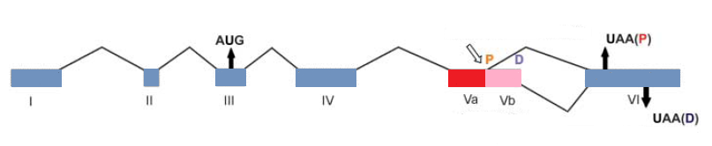

Было показано, что HBII-52 влияет на альтернативный сплайсинг 5-HT_{2C}R пре-мРНК, блокируя сайленсер, расположенный в комплементарном ей участке экзона Vb, таким образом, способствуя образованию изоформы, содержащей экзон Vb. В результате получается белок без трансмембранного домена и нарушается из-за этого нарушается его функция. Также было обнаружено, что у людей с синдромом Прадера-Вилли не экспрессируется HBII-52. Вследствие этого, изоформа 5-HT_{2C}R мРНК таких больных отличается от изоформы здоровых людей (Kishore and Stamm, 2006).
Другой пример антисенс-регуляциии сплайсинга – это обнаруженная в 2010 году (Massone and al., 2010) некодирующая РНК, названная 17А, транскрибируемая РНК-полимеразой III. Эта РНК была картирована на противоположную цепь интрона 3 гена GPR51, который кодирует GABA B2 рецептор. Интрон 3 содержит два мотива, ассоциированных со сплайсингом: полипиримидиновый тракт и точку ветвления. Одновременный синтез GPR51 пре-мРНК и 17A транскрипта (Рисунок 9) приводит к образованию РНК-РНК дуплекса, в результате эти мотивы (полипиримидиновый тракт и точка ветвления), расположенные в области комплементарной 17А РНК, оказываются заблокированы. Это и служит причиной, вызывающей события альтернативного сплайсинга (Massone and al., 2010). Экспрессия 17А РНК в нейробластоме вызывает синтез альтернативно сплайсированной изоформы, которая разрушает внутриклеточные сигнальные процессы, например, накопление цАМФ и активацию К⁺ каналов. Также это усиливает секрецию амилоидного β пептида, что вызывает болезнь Альцгеймера (Selkoe, 1990).
Рисунок 9. Положение 17A РНК в геноме, её транскрипция (по Massone and al 2010)
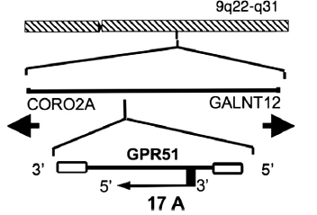

Следующая экспериментальная работа, посвящённая изучению регуляции сплайсинга антисмысловыми транскриптами, рассказывает о роли одного из них в регуляции такого эпителиально-мезенхимального перехода (Beltran et al., 2008). Эпителиально-мезенхимальный переход – сложный процесс изменения эпителиальными клетками эпителиального фенотипа на мезенхимальный, происходящий в эмбриональном развитии, при заживлении ран, а также при патологических процессах, например, фиброзе и опухолевой прогрессии. Среди механизмов данного перехода можно выделить следующие ключевые моменты: подавляется экспрессия гена Е-кадгерина, участвующего в образовании контактов между эпителиальными клетками, увеличивается экспрессия генов, отвечающих за мезенхимальный фенотип клеток, усиливается клеточная подвижность из-за активации сигнальных путей, приводящей к реорганизации цитоскелета, увеличивается экспрессия генов, кодирующих матриксные металлопротеиназы, участвующие в деградации внеклеточного матрикса и базальной мембраны.
Значимую роль в активации процесса эпителиально-мезенхимальный перехода играет транскрипционный фактор Snail1, регулирующий экспрессию Е-кадгерина. Snail1 репрессирует транскрипцию Е-кадгерина, связываясь прямо с 5'-CACCTG-3' боксами (E-боксами), расположенными в промоторе Е-кадгерина. Более того, Snail1 стимулирует экспрессию транскрипционного репрессора Zeb1, который тоже связывается с E-боксами в промоторе Е-кадгерина. Высокий уровень Zeb1 обнаружен в клетках с мезенхимальным фенотипом и также после начала процесса эпителиально-мезенхимального перехода, индуцированного белком Snail1. Опираясь на вышесказанное, было предположено, что Zeb1 скорее всего работает как усилитель репрессии Е-кадгерина, предварительно уже активированной Snail1.
Чрезмерная экспрессия Zeb2/Sip1, ещё одного представителя белкового семейства Zeb, также способствует репрессии Е-кадгерина и эпителиально-мезенхимальному переходу. Тем не менее, транскрипция Zeb2, как правило, не индукцируется после эпителиально-мезенхимального перехода, и экспрессия Zeb2 не всегда коррелирует с мезенхимальным фенотипом. Было обнаружено, что экспрессия белка Zeb2 связана с консервативностью длинной 5'-некодирующей области его мРНК. В среднем, 5'-некодирующая область в эукариотической мРНК состоит из 50-100 п.о., этой длины достаточно, чтобы рибосома связалась с кэпом, расположенном на 5'-конце мРНК, и затем двигалась вдоль некодирующей области в поиске старт-кодона. Но мРНК Zeb2 содержит 5'-некодирующую область в 3 килобазы, и, к удивлению, этот длинный участок играет важную роль в экспрессии гена. В действительности, эта 5'-UTR несёт в себе внутренний сайт для посадки рибосомы (IRES) необходимый для экспрессии Zeb2. Активность данного сайта посадки рибосомы увеличивается при эпителиально-мезенхимальном переходе, индуцированном Snail1 и являющимся большим стрессом для клетки. Активность IRES в мезенхимальных клетках выше, чем в эпителиальных.
Сплайсинг интрона, содержащего IRES, зависит от присутствия естественного антисмыслового транскрипта (NAT) (Рисунок 10). Данный антисенс-транскрипт закодирован в некодирующей области и закрывает собой донорный сайт сплайсинга мРНК, а его транскрипция инициируется эпителиально-мехенхимальным переходом. Сильная экспрессия этого NAT в эпителиальных клетках предотвращает сплайсинг интрона в 5'-некодирующей области Zeb2, оставляет IRES в составе пре-мРНК, увеличивает количество белка Zeb2 и, тем самым, снижает уровень мРНК и, следовательно, белка Е-кадгерина. Было обнаружено, что присутствие этого антисенс-транскрипта и сохранение 5'-некодирующей области во время сплайсинга коррелирует с образованием опухолей (Beltran et al., 2008).
Рисунок 10. Регуляция экспрессии NAT, закодированного в Zeb2 в клетка трансфицированных геном Snail1 (по Beltran et al 2008)
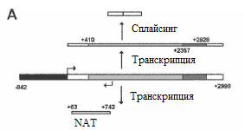

Ещё одним примером регуляции сплайсинга короткими антисмысловыми транскриптами служит недавняя работа, где изучалось влияние на сплайсинг двухцепочечной РНК (Liu et al., 2011). Сначала эффект был рассмотрен на экспериментальной модели: в ген люциферазы был встроен мутированный интрон β-глобина, содержащий новый сайт спласинга, вызывающий удержание фрагмента интрона и синтез неактивной белковой формы люциферазы. Антисенс-олигонуклеотиды, комплементарные новому сайту сплайсинга, направляли сплайсинг таким образом, что образовывался нормальный белок люциферазы. Затем к люциферазной мРНК с интроном β-глобина добавлялись двухцепочечные РНК, полностью комплементарные мутированному сайту в интроне. Они тоже способствовали полному вырезанию интрона и образованию нормальной люциферазы (Рисунок 11). При добавлении двухцепочечных РНК с заменами (не полностью комплементарных последовательности сайта) эффективность регуляции сплайсинга уменьшалась в 2 раза. Белок AGO2, который необходимый для узнавания коротких РНК, тоже участвует в регуляции сплайсинга мРНК посредством РНК.

Рисунок 11. Влияние дуплекса РНК на сплайсинг экспериментальная системы: люциферазы со встроенным интроном β-глобина с криптическим 3'-сайтом сплайсинга (по Liu et al 2011)
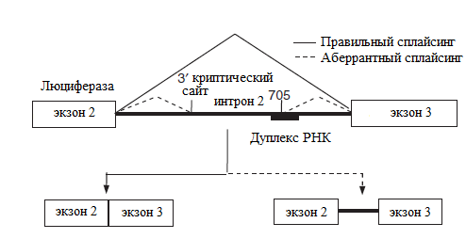

Затем модель регуляции сплайсинга через дуплексы РНК была изучена на реальной системе. Спинальная мышечная атрофия – нейродегенеративное заболевание, вызываемое потерей или мутациями в гене моторного нейрона 1 (SMN1) передних рогов спинного мозга. Другой ген, SMN2, близок к гену SMN1, но экспрессия его активной сплайсинговой формы очень мала. Олигонуклеотиды, меняющие сплайсинг SMN2, могут увеличивать количество белка SMN2 до такого уровня, чтобы это могло компенсировать потерю SMN1. SMN2 может быть сплайсирован двумя способами: первая изоформа лишена экзона 7, а вторая содержит его.
Были смоделированы дуплексные РНК, полностью комплементарные последовательностям рядом с интронным сайленсеров сплайсинга или экзонным сайленсером сплайсинга. Дуплексы, мишенью которых была последовательность на границе интрона 6 и экзона 7, способствовали вырезанию экзона 7. Таким образом, мы видим, что двухцепочечные РНК, комплементарные экзонам, могут регулировать альтернативный сплайсинг. Присутствие белка AGO2 также способствовало регуляции альтернативного сплайсинга посредством РНК, в частности благоприятствует расщеплению пре-мРНК (Рисунок 12) (Liu et al., 2011).

Рисунок 12. Схема регуляции сплайсинга полностью комплементарными дуплексными РНК и дуплексами, содержащими замену (по Liu et al 2011)
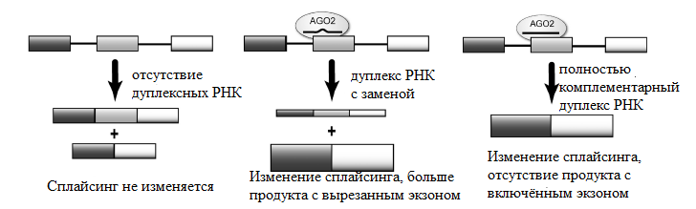

3.3.5. Эпигенетическая регуляция сплайсинга
Как мы видим, антисенс-РНК действительно участвуют в регуляции сплайсинга, посредством своего прямого действия на сплайсируемую пре-мРНК. Но в данной работе мы будем рассматривать не только данный механизм регуляции, но и другой, предполагаемый нами механизм, при котором антисмысловые транскрипты влияют на сплайсинг не напрямую, а через эпигенетические модификации. То есть, сначала антисенс-РНК вызывают модификации хроматина, и только затем эти изменения в хроматине регулируют процесс сплайсинга.
К эпигенетическим факторам относятся метилирование ДНК, модификации гистонов и микроРНК. Эти факторы могут объяснять, как клетки с идентичной ДНК могут дифференцироваться в разные типы клеток с разными фенотипами. Эпигенетические модификации могут передаваться как от одного поколения клеток к следующему, так и между поколениями видов. К сожалению, мы обладаем очень ограниченной информацией о наследовании эпигенетических признаков между поколениями у животных. Заметим, что на эпигенетические эффекты может влиять и окружающая среда, делая их потенциально важными в патогенных механизмах различных сложных заболеваний.
Остатки цитозина в динуклеотидных сочетаниях CG являются мишенями для метилирования ДНК у позвоночных (Рисунок 13), и это метилирование связано с сайленсингом транскрипции, вызываемым либо репрессией связывания факторов транскрипции, либо привлечением белков, специфически связывающихся с метилированными CG, которые затем могут привлечь гистонную деацетилтрансферазу и корепрессоры. Метилирование ДНК осуществляется метилтрансферазами. Существует две группы ДНК-метилтрансфераз: DNMT1, которые копируют паттерны ДНК метилирования между клеточными поколениями во время репликации (поддерживают метилирование), и DNMT3 и DNMT3b, ответственные за метилирование de novo.
Рисунок 13. Метилирование цитозина
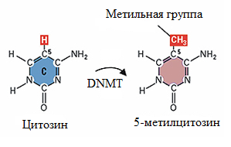

Геномная ДНК в эукариотических клетках упакована с помощью специальных белков гистонов. На своих концах гистоны содержат NH2-группу, которая служит мишенью для ферментов, модифицирующих гистоны, которые, в свою очередь, её либо метилируют, либо ацетилируют, либо фосфорилируют, либо убиквитинируют. Эти модификации важны для транскрипции, репликации, рекомбинации и хромосомной организации, т.к. определяют доступность ДНК для белков, осуществляющих данные процессы.
Гистонные деацетилтрансферазы убирают, а гистонные ацетилтрансферазы добавляют ацетильную группу к остатку лизина на концах гистонов. Причём активность ацетилтрансфераз и высокая степень ацетилирования гистонов коррелируют с высокой генной транскрипцией. Метилирование гистонов может вызывать как активацию транскрипции, так и инактивацию, в зависимости от степени метилирования (Charlotte Ling and Leif Groop, 2009). Метилирование и деметилирование осуществляются гистонными метилтрансферзами и деметилтрансферазами соответственно.
Первым свидетельством участия структуры хроматина в регуляции альтернативного сплайсинга было открытие, что включение экзона Е33 фибронектина в конечную мРНК чувствительно к состоянию хроматина после репликации плазмиды и к ингибитору деацетилазы гистонов TSA (Kadener et al., 2001). Следующее подтверждение пришло из изучения гормон-чувствительных промоторов после обнаружения их эффекта на альтернативный сплайсинг репортерного гена CD44. Лечение разными стероидными гормонами стимулировало альтернативный сплайсинг CD44 только в случае, если этот ген находился под контролем стероид-зависимого промотора и в присутствии специфичных гормонных рецепторов. Важно отметить, что эффект на сплайсинг оказывался не через изменения в скорости транскрипции, концентрации РНК-полимеразы II или силе промотора, а через вовлечение в процесс рецепторных корегуляторов, перестраивающих хроматин (Auboeuf et al., 2002). В дополнении к этому, дрожжевая гистонная ацетилтрансфераза Gcn5 и человеческая STAGA физически взаимодействует с U2 мяРНП, а аргинин-специфичная гистонная метилтрансфераза CARM1 связывается с U1 мяРНП, таким образом, эти взаимодействия предполагают роль хроматина в облегчении правильной посадки факторов сплайсосомы на пре-мРНК. Эти эффекты не зависят от стадии элонгации и свидетельствуют о прямой роли структуры хроматина в привлечении факторов сплайсинга. Белки SWI/SNF семейства, участвующие в перестройке структуры хроматина, также влияют на альтернативный сплайинг посредством взаимодействия с мяРНП U1 и U5 (Gunderson and Johnson, 2009).
Нуклеосома – это участок ДНК, длиной около 147 п.о., обёрнутый вокруг октамера, сформированного белками гистонами, октамер содержит по две копии каждого из четырёх гистонов H2A, H2B, H3 и H4. Нуклеосома является структурной единицей хроматина, определяющей его конформацию и компактность. Нуклеосомы расположены вдоль гена не слуйчаным образом (Schwartz et al., 2010). Интересно заметить, что средний размер экзона млекопитающих близок к длине участка ДНК, обёрнутого вокруг нуклеосомы, это позволяет предположить, что нуклеосома принимает участие в определении экзона. Обогащение нуклеосомами экзонных участков генома консервативно в эволюции от растений до млекопитающих и найдено как в соматических, так и в половых клетках, что ещё больше свидетельствует в пользу значимой роли нуклеосом в распознавании экзона. Маркировка экзонов нуклеосомами может играть роль и в регуляции альтернативного сплайсинга. Нуклеосомы чаще располагаются у изолированных экзонов в середине длинных интронов, чем у экзонных кластеров, разделённых маленькими интронами. Экзоны, которые будут включены в конечный транскрипт после завершеня альтернативного сплайсинга, богаче нуклеосомами, чем те, которые будут вырезаны, а плотность нуклеосом варьируется в зависимости от силы сайтов сплайсинга, причём более высокая концентрация нуклеосом наблюдается у экзонов с более слабыми сайтами, что подтверждает участие нуклеосом не только в распознавании экзонов, но и в самой регуляции альтернативного сплайсинга (Luco et al., 2011).
Было показано, что нуклеосомы могут выступать в качестве барьеров, локально регулирующих концентрацию РНК-полимеразы II (Andersson et al., 2009). Нуклеосомная позиция вдоль ДНК и способность РНК-полимеразы II связываться с модификаторами гистонов и вовлекать сплайсинговые регуляторы влияют на плотность полимеразы в окрестности экзонов. Окрестности экзонов, сплайсируемых альтернативно, более богаты РНК-полимеразой II, чем те, что сплайсируются конститутивно. Более того, чрезмерная экспрессия субъединицы Brm АТФ-зависимого комплекса SWI/SNF, перестраивающего хроматин, способствует накоплению фосфорилированной РНК-полимеразы II в центральном блоке альтернативных экзонов гена CD44 и вызывает высокое включение этих экзонов в сплайсированную мРНК (Tilgner et al., 2009).
Модификации гистонов тоже выступают в качестве потенциальных регуляторов альтернативного сплайсинга. Полногеномный анализ распределения 42 модификаций гистонов показал, что они не случайно распределены по геному. Некоторые из них встречаются преимущественно у границ экзонов, в сравнении с фланкирующими их интронами (Andersson et al., 2009). Уровень модификаций гистонов не коррелирует с транскрипционной активностью, а ассоциированной с транскрипцией гистонной меткой H3K36me3 в активных генах менее богаты альтернативно сплайсируемые экзоны, чем конститутивные. Введение в клетку ингибитора гистонной деацетилазы TSA способствует пропуску альтернативно сплайсируемого экзона 18 в фибронектине Е33. Более того, воздействие малыми интерферирующими РНК на интронную последовательность перед экзоном 18 вызывает гетерохроматинизацию и более частое включение Е33 без воздействия на транскрипционные уровни. Ингибирование деацетилирования гистонов, метилирования ДНК, метилирования H3K9 и гетерохроматинного белка 1 α отменяет эффект малых интерферирующих РНК на сплайсинг экзона Е33. Это говорит о том, что перечисленные выше модификации участвуют в регуляции альтернативного сплайсинга (Andersson et al., 2009).
Дальнейшие подтверждения контроля альтернативного сплайсинга посредством модификаций гистонов приходят из изучения гена человеческого рецептора 2 фактора роста фибробластов (FGFR2). FGFR2 альтернативно сплайсируется с образованием двух тканеспецифичных изоформ: FGFR2-IIIb и FGFR2-IIIc. Гистонные метки H3K36me3 и H3K4me1 обогащают альтернативно сплайсируемые регионы в мезенхимальных клетках, где в конечный транскрипт включается экзон IIIc, а метками H3K27me3 и H3K4me3 богаты эпителиальные клетки, где используется экзон IIIb. Важно заметить, что регуляция уровней H3K36me3 или H3K4me3 посредством повышенной экспрессии или наоборот подавления соответствующих им метилтрансфераз меняет тканеспецифичный альтернативный сплайсинг предсказуемым образом (Luco et al., 2010).
Несмотря на отсутствие экспериментальных доказательств, возможно, что метилирование ДНК прямо или косвенно (через модифицирование гистонов) оказывает влияние на выбор сайта сплайсинга. Паттерны метилирования ДНК лучше коррелируют с паттернами модификаций гистонов, чем с нуклеотидной последовательностью генома (Meissner et al., 2008). Полногеномный анализ показал, что метилирование ДНК, так же, как и нуклеосомы и модификации гистонов, не случайно распределены вдоль генома, преимущественно маркируя собой экзоны и коррелируя с H3K36me3.
Недавно был обнаружен дополнительный механизм взаимодействия хроматина с машиной сплайсинга – через адапторный комплекс (Рисунок 14) (Luco et al,.2010).
Данный механизм был изучен на факторе сплайсинга – белке, связывающем полипиримидиновый тракт (PTB). Была показана строгая корреляция между некоторыми модификациями гистонов в альтернативно сплайсируемых областях и конечным продуктом сплайсинга. PTB-зависимые гены богаты H3K36me3 и бедны H3K4me3 в альтернативно сплайсируемых участках. Модуляция этих гистонных меток была необходима для изменения PTB-зависимого включения экзонов в конечную мРНК. Молекулярный механизм, по которому работает в данном случае H3K36me3, не вовлекается полимеразу II, а использует адапторный белок MRG15, который специфично связывается с H3K36me3. Высокий уровень модификации H3K36me3 в альтернативно сплайсируемых областях привлекает белок MRG15, который связывается с PTB, привлекая его к сплайсирующейся РНК. Таким образом, H3K36me3, MRG15 и PTB представляют собой адапторную систему регуляции сплайсинга через структуру хроматина. При отсутствии адапторного белка MRG15 H3K36me3 не оказывает влияния на альтернативный сплайсинг FGFR2 (Luco et al., 2010).

Рисунок 14. Модель адапторной регуляции сплайсинга (по Luco et al 2011)
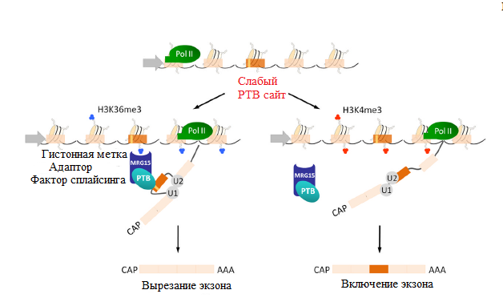

H3K36me3/MRG15/PTB не является единственной адапторной системой в клетках млекопитающих. H3K4me3 связывается с адапторным белком CHD1, привлекая, таким образом, сплайсосому к пре-мРНК человеческого циклина D1. H3K9me3 участвует в регуляции привлечения факторов сплайсинга к работе через адапторный белок HP1 (Sims et al., 2007).
Многие события альтернативного сплайсинга происходят специфично в зависимости от типа ткани или клетки. Один из механизмов тканеспецифичного сплайсинга заключается в тканеспецифичной экспрессии регуляторов сплайсинга. Классическим примером такого механизма служит специфичный для нервной ткани фактор сплайсинга NOVA-1/2, регулирующий обширную сеть альтернативно сплайсируемых генов (Ule et al., 2005). Есть предположение, что система регуляции сплайсинга, основанная на модификациях гистонов, кодирует информацию о специфике альтернативного сплайсинга в разных типах тканей и клеток. Такая система может вовлекать маркировку участков хроматина, кодирующих альтернативно сплайсируемые области генома, гистонными модификациями. Такая регуляторная система позволяет предположить существование эпигенетической памяти для выбора пути, по которому пойдёт сплайсинг, во время деления клеток, и в тоже время такая память может меняться во время клеточной дифференцировки наиболее простым образом (без привлечения нового множества правил альтернативного сплайсинга на каждом этапе дифференцировки). Очевидно, что эпигенетическая память альтернативного сплайсинга требует соответствующей экспрессии факторов сплайсинга, которая сама по себе тоже может контролироваться эпигенетическими механизмами (Luco et al., 2011).
Модификации гистонов также регулируют сплайсинг тирозин-фосфатазы CD45. Белковые тирозин-фосфатазы являются сигнальными молекулами, регулирующими разнообразные клеточные процессы, такие как клеточный рост, дифференцировку, митотический цикл и онкогенез. Молекула имеет внеклеточный домен, одиночный трансмембранный сегмент и два тандема внутрицитоплазматических каталитических домена. Данная фосфатаза является важнейшим регулятором работы T- и B-лимфоцитарной сигнализации. Она функционирует либо через прямое взаимодействие с компонентами комплексов антиген-рецептор или путем активации различных киназ семейства Src, необходимых для сигнализации рецептора антигена. CD45 также подавляет JAK-киназы, и, таким образом, функционирует как негативный регулятор рецепторов цитокинов сигнализации.
Существует четыре альтернативных изоформы CD45 с разными вариантами включения экзонов 4-6 (А-С). Самая большая изоформа, включающая экзон 4 (CD45RA), экспрессируется в раннем периферическом развитии лимфоцитов, а самая короткая изоформа (CD45RO), в которой отсутствуют все три альтернативных экзона, экспрессируется в уже дифференцированных лимфоцитах. Гетерогенный L-подобный рибонуклеопротеин (hnRNPLL) является тканеспецифичным регулятором перехода CD45RA формы в CD45RO в периферических лимфоцитах. hnRNPLL связывается с 4 и 6 экзонами мРНК CD45 и блокирует включения обоих экзонов в конечную мРНК. Но на вырезание экзона 5 экспрессия hnRNPLL не влияет. Периферические лимфоциты удерживают экзон 5 до самых последних стадий развития, что служит новым способом регуляции сплайсинга.
Было обнаружено, что фактор связывания CTCF, узнающий консенсус CCCTC, связывается с экзоном 5 на ДНК. Данный белок способствует включению экзона 5 в конечную мРНК, вызывая паузы в стадии элонгации транскрипции, осуществляемой полимеразой II. Связывание CTCF с экзоном 5 CD45 находится под контролем метилирования ДНК. Чем сильнее метилирование, тем меньше связывающая способность CTCF с экзоном (Shukla et al., 2011).
Несмотря на достаточно активное изучение различных механизмов регуляции альтернативного сплайсинга, самым слабо изученным является механизм регуляции сплайсинга молекулами антисенс-РНК, чему и посвящена данная работа. Здесь мы искали статистические свидетельства регуляции сплайсинга антисмысловыми транскриптами, как напрямую влияющими на процесс сплайсинга, так и через модификации гистонов.

3.4. Метод CAGE
В качестве антисенс-транскриптов мы использовать кластеры CAGE-тегов. CAGE (сap-analysis gene expression) – это анализ экспрессии генов с применением антител к кэпированному 5'-концу РНК. Данный метод был разработан в рамках международных проектов FANTOM (http://fantom.gsc.riken.jp). Сами проекты FANTOM1-FANTOM4 были сфокусированы на определении транскрибируемых участков геномов мыши и человека с помощью библиотек полноразмерных кДНК. Метод CAGE позволяет определять точки инициации транскрипции с точностью до нескольких нуклеотидов, это позволило подробно изучить структуру и свойства промоторов млекопитающих.
Суть метода (Рисунок 15):
- Со случайного праймера на мРНК синтезируется кДНК;
- КЭП биотинилируется и затем, с использованием антител к биотинилированному кэпу, извлекается гибрид мРНК-кДНК;
- К 5'-концу кДНК пришивается линкер, несущий в своём составе сайты для XhoI, I-CeuI, XmaJI, или MmeI рестриктаз;
- После действия рестриктазы получают CAGE-тэги длиной приблизительно 20 нуклеотидов;
- Затем кДНК клонируют в плазмиде и секвенируют;

Рисунок 15. Метод CAGE

После получения CAGE-тегов, они картируются на геном (Рисунок 16). (Shiraki, 2003)
Рисунок 16. Ожидаемое выравнивание CAGE-тегов с геномом
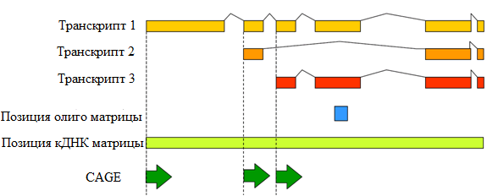

Далее CAGE-теги кластеризуют, получая в результате:
- CTSS (CAGE-derived TSS) – позиция в геноме, соответствующая 5'-концу одного или нескольких CAGE-тегов
- TC (Tag cluster) – участок генома, покрытый перекрывающимися CAGE-тегами на одной цепи
- TU (Transcriptional unit) – группа мРНК, экзоны которых перекрываются хотя бы на 1 п.о., расположенных на одной цепи (определение требует дополнительного источника информации, кроме CAGE).

4. МАТЕРИАЛЫ И МЕТОДЫ
4.1. Геном
Исследование проводилось на человеческом геноме версии hg19 (http://genome.ucsc.edu/cgi-bin/hgGateway). Сайты сплайсинга были взяты из базы данных GENCODE версии 7 (http://hgdownload.cse.ucsc.edu/goldenPath/hg19/encodeDCC/wgEncodeGencodeV7/). В базе представлена информация о 521983 сайтах сплайсинга.

4.2 Кластеры CAGE-тегов
Для поиска транскрипции с противоположной сайтам сплайсинга цепи ДНК были использованы CAGE-теги, полученные в рамках проекта FANTOM4 (http://fantom.gsc.riken.jp/4/). Данный проект был выполнен для человеческого генома версии hg18 и содержит информацию о CAGE-тегах из 37 тканей. Размер базы данных - 9483288 кластеров CAGE-тегов. Мы использовали уже готовые кластеры CAGE-тегов, каждый их которых содержит более 10 тегов. Для каждого кластера определена с точностью до нескольких нуклеотидов точка инициации транскрипции. Кластеры были перекартированы на геном человека версии hg19. После перекартирования и отбора осталось 37665 кластеров CAGE-тегов. Из них 19636 расположены в генах, а 17749 - вне генов.

4.3 Эпигенетические модификации
Для поиска корреляции между антисенс-транскриптами и модификации гистонов были взяты метки метилирования и ацетилирования из Human Epigenome Atlas версии 5 (http://www.genboree.org/epigenomeatlas/edaccGridViewerPublic.rhtml). Были изучены следующие метки: H3K27me3, H3K27ас, H3K36me3, H3K4me3, H3K4me1, H3K9me3 и H3K9ac.

4.4 Криптические сайты
Криптическими сайтами мы называем потенциальные сайты сплайсинга, имеющие вес не меньше, чем реальные сайты, но их участие в сплайсинге экспериментально не показано, и информация о них отсутствует в базе данных GENCODE. Для поиска таких потенциальных сайтов сплайсинга использовался метод матриц (профилей) позиционных весов нуклеотидов (профилей) (Gelfand et al., 2000). Суть метода заключается в следующем: на основе выравнивания всех аннотированных сайтов сплайсинга человека, каждый из которых имеет длину L, так называемой обучающей выборки, вычисляется вес W(b,i) каждого нуклеотида b в позиции i. Для донорных сайтов L=6, для акцепторных L=12. Позиционные веса нуклеотидов вычисляются по формуле:
W(b,i) = lg [(N(b,i)+1)/(n+4))/(q(b))],
где N(b,i) – количество сайтов, в которых нуклеотид b находится в позиции i, n – общее число сайтов, q(b) – фоновая частота нуклеотида b. 1, прибавляемая к числителю, и 4, прибавляемая к n, являются псевдокаунтами, которые добавляются для того, чтобы ни при каком случае не было деления на 0. Используя данную матрицу, можно поставить в соответствии любой последовательности длины L вес S, равный
S = Ʃ _{i=1…L} W(b_{i},i),
где b_{i} – нуклеотид в позиции i. В дальнейшем в качестве потенциального криптического сайта рассматриваются лишь последовательности, имеющие вес S выше некого порогового значения. Пороговое значение, как правило, определяется исходя из весов сайтов, входящих в обучающую выборку.

4.5. Программное обеспечение
Перекартирование кластеров CAGE-тегов с генома версии hg18 на геном версии hg19 было выполнено программой LiftOver (http://genome.ucsc.edu/cgi-bin/hgLiftOver).
Для классификации стартов транскрипции, поиска сайтов сплайсинга в окрестности стартов антисмысловой транскрипции, поиска криптических сайтов и изучения их взаимосвязи с антисенс-транскриптами были написаны скрипты на языке программирования Python.
Для оценки статистической значимости и визуализации результатов использовался пакет для статистической обработки данных R.

4.6. Пакет GenometriСorr
Для поиска корреляции между антисенс-РНК и модификациями гистонов мы использовали пакет GenometriCorr (Genometric Correlation). Данный пакет разработан на R для поиска пространственной корреляции между различными геномными разметками. Данный пакет предназначен для работы с геномными интервалами, представленными в bed-формате (хромосома, старт, конец). Если мы имеем две разных разметки, то эти разметки могут быть либо скоррелированы между собой, как положительно, так и отрицательно, либо независимы. В случае, если разметки скоррелированы, расположение одной разметки даёт нам информацию о расположении другой (Рисунок 17), если же они независимы, то разметки располагаются по всей длине генома без какой-либо связи друг с другом, и знание о положении одной разметки не даёт нам информации о расположении другой.
Рисунок 17. Три геномных разметки, разметки А и Б могут быть скоррелированы, а разметки А и В независимы
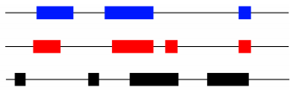

Набор интервалов, которые занимают уже фиксированное положение в геноме, будем называть базовой разметкой, а изучаемый – анализируемой разметкой или запросом. В нашем случае модификации гистонов – это базовая разметка, а кластеры CAGE-тегов – анализируемая.
В GenometriCorr заложено пять статистических критериев, оценивающих скоррелированность интервалов.
Критерий относительных расстояний
В критерии относительных расстояний исследуемые интервалы представляются в виде точки (по умолчанию это точка является серединой интервала). Для каждой точки из анализируемой разметки мы находим относительное расстояние – расстояние до ближайшей точки из базовой разметки (Рисунок 18).

Рисунок 18. Критерий относительных расстояний
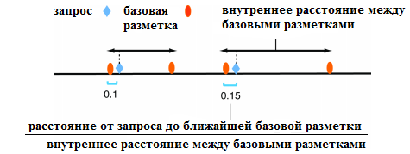

Относительное расстояние d_{i} для i-ой точки вычисляется по формуле
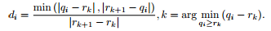

Нулевой гипотезой в данном критерии является независимое расположение базовых интервалов и запроса, в таком случае точки d_{i} будут равномерно распределены в интервале от 0 до 0,5. Соответствующее p-value в данном случае вычисляется с использованием теста Колмогорова-Смирнова. Тест Колмогорова-Смирнова дополняется критерием перестановок. Эмпирическая функция распределения относительных расстояний d_{i} – прямая линия между точками (0; 0) и (0,5; 1), если запрос и базовая разметка полностью не зависимы, поэтому наши результаты мы сравниваем с этой линией. Интеграл между кривой, отражающей полученные нами результаты, и идеальной линией
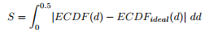
является мерой корреляции между базовой разметкой и анализируемой (Рисунок 19).
Рисунок 19. ECDF полученных результатов
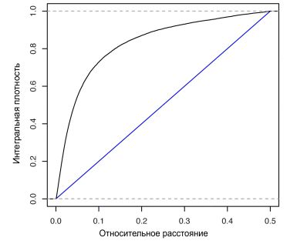

Критерий перестановок даёт значение p-value. Но тест Колмогорова-Смирнова и критерий перестановок показывают только как сильно полученные результаты отклоняются независимости, но не дают нам представление о том, положительно или отрицательно коррелируют между собой выборки. Знак разницы между настоящей
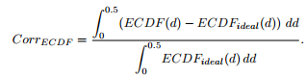

эмпирической функцией распределения и между идеальной эмпирической функцией распределения (ECDF) соответствует знаку корреляции. Мера корреляции рассчитывается по формуле
Положительное значение величины Corr_{ECDF} (Рисунок 20) говорит о положительной корреляции reference и query, а отрицательная наоборот.
Рисунок 20. Положительная корреляция (слева), отрицательная корреляция (справа), синяя линия – выборки независимы
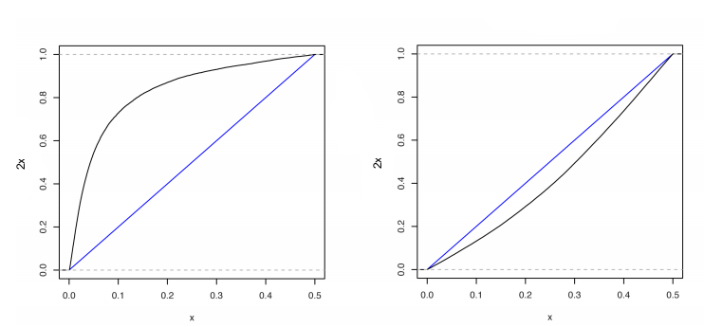

Критерий абсолютных дистанций
Мы также можем определить, встречаются ли наши анализируемые интервалы на каком-то определённом расстоянии от базовых интервалов чаще, чем мы бы этого ожидали (Рисунок 21).
Рисунок 21. Критерий абсолютных дистанций
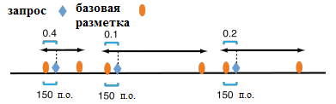

Для этого для каждой точки из анализируемой разметки находится минимальное расстояние до точки из базовой разметки, l_{i} = min_{k}(q_{i} – r_{k}). Математическое ожидание такой величины
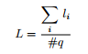

характеризует корреляцию между точками базовой разметки и анализируемой. Затем используем критерий перестановок: N раз случайным образом берём точки из анализируемой разметки, равномерно распределённые по всей хромосоме, и считаем математическое ожидание (L) для каждой такой случайной выборки, таким образом, получаем ожидаемое распределение L. Нулевая гипотеза здесь заключается в том, что расстояния между двумя разметками рандомны. Данный тест позволяет вычислить и статистическую значимость, и знак корреляции.
Критерий Бернулли.
Критерий Бернулли работает с базовыми интервалами и средними точками анализируемых интервалов. Единственным удачным событием является то, при котором средняя точка анализируемого интервала попадает в базовый интервал (Рисунок 22).
Рисунок 22. Критерий Бернулли.
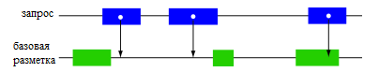

Вероятность такого события
р = (покрытие анализируемой разметки)/(длина хромосомы),
Распределение числа успехов апроксимируется биномиальным распределением с числом испытаний равным q и вероятностью успеха p. Нулевая гипотеза в данном случае – средние точки интервалов запроса попадают в базовые интервалы рандомно. Данный критерий, как и предыдущий, является двусторонним: считает статистическую значимость и знак корреляции.
Критерий Жаккарда.
В методе Жаккарда рассматриваются сами интервалы, а не их средние точки. Находятся объединение и пересечение базовой и анализируемой разметок и вычисляется мера Джаккарда:
J(A,B) = (A∩B)/(AUB)
Для получения нулевого распределения, с которым в дальнейшем будут сравниваться результаты, заданное число раз меняется порядок интервалов в запросе на протяжении всего генома, но длины между интервалами при этом остаются неизменными. Нулевая гипотеза в тесте Джаккарда, как и в предыдущих тестах говорит о независимом распределении интервалов базовой разметки и анализируемой.
Все вышеперечисленные критерии дают численную оценку корреляции, как отдельно для каждой хромосомы, так и для целого генома.

4.7. Оценка статистической значимости
Статистическая значимость полученных в работе результатов оценивалась с использованием критерия перестановок следующим образом: для изучаемой выборки имеется одно какое-то наблюдаемое событие, затем для каждого элемента из выборки случайным образом выбирается аналог из генеральной совокупности и, таким образом, получается контрольная выборка. Контрольных выборок генерируется не мене 100. Затем, с использованием распределения наблюдений из контроля и значения наблюдаемого события в анализируемой выборки вычисляется значение p-value (Рисунок 23) сравнивается с наблюдаемым событием. P-value – это вероятность ошибки при отклонении от нулевой гипотезы..
Рисунок 23. P-value.
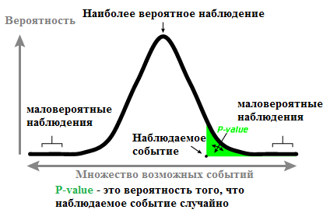

5. РЕЗУЛЬТАТЫ И ОБСУЖДЕНИЕ
5.1. Высокая плотность антисенс-транскриптов в окрестностях сайтов сплайсинга
Если небольшие РНК, транскрибируемые с противоположной цепи от гена, действительно регулируют сплайсинг этого гена, то точки инициации их транскрипции должны располагаться вблизи сайтов сплайсинга гена. Причём в окрестностях этих точек сайты сплайсинга будут встречаться значимо чаще, чем какие-либо другие участки гена. В качестве стартов антисмысловой транскрипции мы использовали точки инициации транскрипции, определённые для каждого кластера CAGE-тегов из проекта FANTOM4. Для проверки данной гипотезы мы классифицировали старты антисмысловой транскрипции по типу сайтов сплайсинга, встречаемых в их окрестности (Таблица 1.1 – акцепторные старты, Таблица 1.2 – донорные старты). Были рассмотрены окрестности 50, 100, 200, 300, 400, 500, 600, 700, 800, 900 и 1000 нуклеотидов. При этом нас интересовала только та окрестность, которая лежит по ходу антисмысловой транскрипции, и только те старты, в окрестности которых встречаются сайты только одного типа. Если в следующей за точкой транскрипции окрестности располагается несколько сайтов разного типа, то на данном этапе работы эти точки не рассматриваются. Таким образом, мы имеем следующие классы стартов: акцепторный альтернативный, акцепторный конститутивный, донорный альтернативный и донорный конститутивный. Для более наглядного пояснения нашей классификации – старт на рисунке 24 относится к донорному альтернативному.
Рисунок 24. Пример классификации для окрестности 500 нуклеотидов, ДА – донорный альтернативный сайт. Изображённый старт транскрипции относится к типу донорный альтернативный
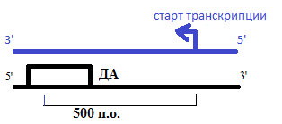

Таблица 1.1
Количества акцепторных стартов транскрипции разных типов в зависимости от изучаемой окрестности
расстояние от точки инициации транскрипции до сайта, нуклеотиды | акцепторный |  | акцепторный
 | антисмысловой | смысловой | антисмысловой | смысловой
50 | 53 | 351 | 42 | 115
100 | 80 | 522 | 118 | 183
200 | 108 | 555 | 221 | 210
300 | 104 | 469 | 252 | 190
400 | 104 | 354 | 269 | 191
500 | 98 | 309 | 287 | 171
600 | 89 | 259 | 296 | 166
700 | 79 | 240 | 293 | 158
800 | 77 | 218 | 298 | 144
900 | 70 | 202 | 301 | 152
1000 | 70 | 190 | 293 | 136

Таблица 1.2
Количества донорных стартов транскрипции разных типов в зависимости от изучаемой окрестности
расстояние от точки инициации транскрипции до сайта, нуклеотиды | альтернативный |  | Конститутивный
 | антисмысловой | смысловой | антисмысловой | Смысловой
50 | 113 | 1339 | 158 | 1276
100 | 195 | 3180 | 303 | 3728
200 | 303 | 5317 | 538 | 7571
300 | 380 | 6002 | 707 | 9365
400 | 424 | 6070 | 867 | 10140
500 | 437 | 6037 | 956 | 10445
600 | 443 | 5892 | 1038 | 10486
700 | 461 | 5784 | 1114 | 10387
800 | 448 | 5599 | 1179 | 10266
900 | 441 | 5462 | 1219 | 10077
1000 | 438 | 5283 | 1270 | 9889

Из таблиц видно, что на близких к точкам инициации транскрипции расстояниях конститутивных и альтернативных сайтов встречается приблизительно одинаковое количество, а с увеличением расстояния количество конститутивных сайтов значительно преобладает над количеством альтернативных. Таким образом, антисенс-транскрипты больше «любят» конститутивные, а не альтернативные сайты.
Для окрестностей 300, 400, 500 и 800 нуклеотидов был сделан контроль: каждый старт транскрипции был заменён на случайный (в том же гене или межгенном промежутке, что и настоящий старт, случайным образом выбиралась точка инициации транскрипции). Данный контроль необходим для проверки нулевой гипотезы, которая заключается в том, что частота кластеров CAGE-тегов в окрестности сайтов сплайсинга не отличается от таковой в других участках генома. Было получено 100 контрольных выборок, старты которых классифицировались тем же образом, что и старты реальной выборки. На рисунке 25 представлены распределения частот стартов транскрипции разных типов в контрольных выборках для расстояния 500 нуклеотидов от старта до сайта.
Рисунок 25. Распределение частот точек инициации транскрипции разных типов для случайных выборок для окрестности 500 нуклеотидов, линия – настоящая частота точек каждого типа. АА – акцепторный альтернативный, АК – акцепторный конститутивный, ДА – донорный альтернативынй, ДК – донорный конститутивный
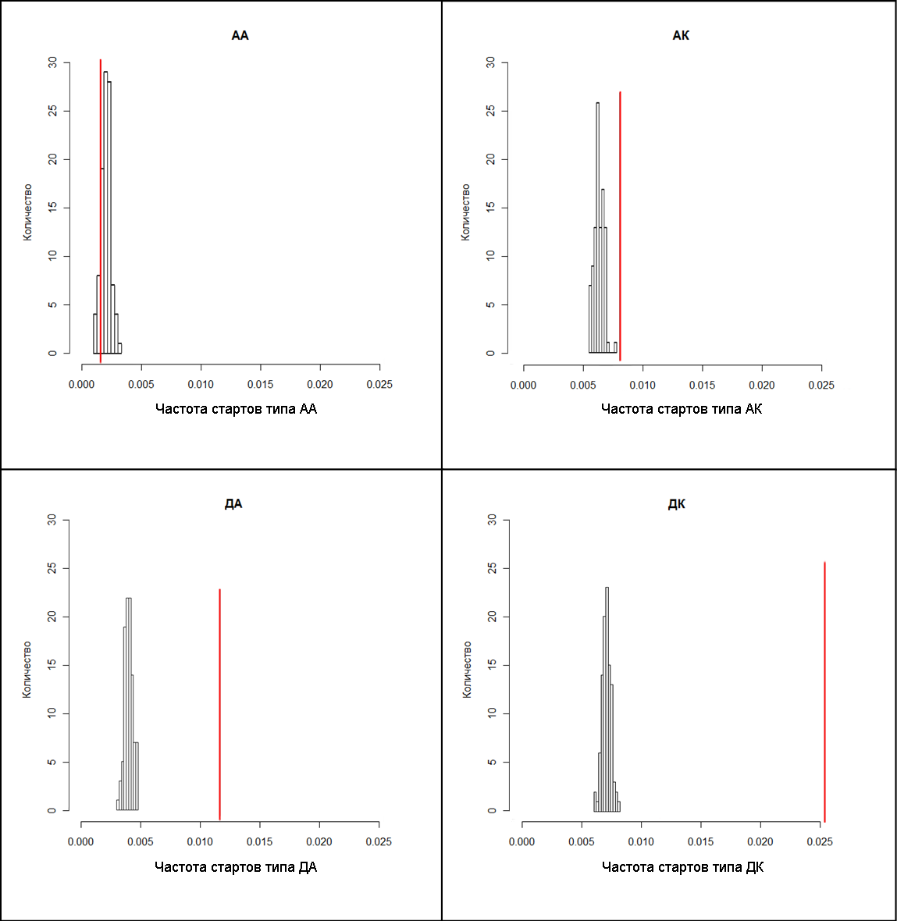

Далее для тех же расстояний 300, 400, 500 и 800 нуклеотдов было вычислено значение p-value (Таблица 2).

Таблица 2
Статистическая значимость частой встречаемости сайтов сплайсинга в окрестности стартов транскрипции
расстояние от точки инициации транскрипции до сайта, нуклеотиды | p-value для
 | акцепторных альтернативных  кластеров | акцепторных конститутивных  кластеров | донорных альтернативных  кластеров | донорных конститутивных  кластеров
300 | 0,64 | < 0,01 | < 0,01 | < 0,01
400 | 0,67 | < 0,01 | < 0,01 | < 0,01
500 | 0,88 | < 0,01 | < 0,01 | < 0,01
800 | 1 | 0,02 | < 0,01 | < 0,01

Полученные значения p-value позволяют утверждать, что на уровне значимости 1% мы принимаем альтернативную гипотезу о более высокой встречаемости антисенс-транскриптов в окрестностях донорных конститутивных и альтернативных сайтов сплайсинга выше, чем в других участках генома. В случае с конститутивными акцепторными сайтами для окрестностей 300-500 нуклеотидов наша гипотеза также принимается, а для окрестностей 800 и более нуклеотидов наша гипотеза подтверждается с вероятность 98%. Значимое преобладание точек инициации транскрипции с противоположной цепи в окрестности альтернативных акцепторных сайтов сплайсинга над другими участками гена мы утверждать не можем.
На следующем этапе нашей работы сравнилась транскрипция с противоположной от гена цепи с транскрипцией с той же цепи, что и ген, в окрестностях сайтов сплайсинга. Была получена та же классификация стартов транскрипции, что и ранее, но теперь классифицировались кластеры, расположенные на той же цепи, что и сам ген, а не на противоположной (Таблица 1.1 и 1.2).
Из таблиц 1.1 и 1.2 можно заметить, что количество альтернативных акцепторных стартов преобладает над количеством конститутивных акцепторных. Заметим, что такая ситуация является обратной для случая с антисмысловыми стартами (Таблица 1.1. и 1.2). Для всех изученных окрестностей, кроме окрестности 50 нуклеотидов количество конститутивных донорных сайтов выше, чем количество альтернативных. Сравним данные, полученные для стартов смысловой транскрипции с данными для антисмысловой. Количество конститутивных акцепторных стартов транскрипции с противоположной цепи больше количества одноимённых стартов с той цепи, на которой расположен ген. Данное наблюдение позволяет предположить, что, участвуя в регуляции сплайсинга, антисенс-РНК наибольшее влияние оказывают на акцепторные конститутивные сайты.
Но используемая классификация стартов транскрипции по типам сайтов, встречаемых в следующей за ними окрестности, никак не учитывает старты смешанного типа, т.е., если в изучаемой окрестности точки инициации антисенс-транскрипции встречается несколько сайтов сплайсинга, относящихся к разным типам, такие точки мы никаким образом не считаем. Поэтому был применён ещё один подход.
Для каждого старта транскрипции было посчитано, сколько сайтов сплайсинга каждого из четырёх возможных типов встречается в следующей за стартом окрестности на противоположной цепи ДНК. Были рассмотрены окрестности тех же размеров, что и в предыдущей классификации. Затем для окрестности каждого размера количества сайтов одного типа (найденные для каждого старта) были суммированы. Таким образом, для каждой окрестности имеется четыре наблюдаемых значения (количеств сайтов сплайсинга разного типа). Эти значения сравнивались с ожидаемым числом сайтов каждого типа (Таблица 4), которые были получены следующим образом. В геноме человека по данным GENCODE аннотировано 521983 сайтов, из них 97801 (18,7%) акцепторных альтернативных, 160009 (30,7%) акцепторных конститутивных, 103206 (19,8%) донорных альтернативных и 160967 (30,8%) донорных конститутивных. Соответственно, для каждой окрестности ожидается то же процентное соотношение сайтов, что и для целого генома. Общее количество сайтов для каждой окрестности перемножается на ожидаемую долю сайтов каждого типа и таким образом, вычисляются ожидаемые количества сайтов.

Таблица 4
Сравнение наблюдаемого количества сайтов каждого типа с ожидаемым для разных окрестностей разного размера (Н – наблюдаемое, О – ожидаемое, альт. – альтернативные, конст. – конститутивные)
расстояние от точки инициации транскрипции до сайта, нуклеотиды | акцепторные |  |  |  |  |  | донорные
 | альт. |  | конст. |  | все |  | альт. |  | конст. |  | все
 | Н | О | Н | О | Н | О | Н | О | Н | О | Н | О
50 | 60 | 71 | 43 | 116 | 103 | 187 | 116 | 75 | 158 | 116 | 274 | 191
100 | 96 | 138 | 126 | 225 | 225 | 363 | 207 | 145 | 306 | 227 | 513 | 372
200 | 156 | 249 | 274 | 407 | 407 | 656 | 334 | 262 | 563 | 409 | 897 | 671
300 | 194 | 327 | 340 | 535 | 535 | 862 | 435 | 345 | 775 | 538 | 1210 | 883
400 | 220 | 392 | 392 | 642 | 642 | 1034 | 500 | 414 | 982 | 646 | 1482 | 1060
500 | 247 | 437 | 433 | 715 | 715 | 1152 | 527 | 461 | 1124 | 719 | 1651 | 1180
600 | 266 | 473 | 458 | 774 | 774 | 1247 | 552 | 499 | 1249 | 779 | 1801 | 1278
700 | 267 | 505 | 470 | 827 | 827 | 1332 | 596 | 533 | 1364 | 832 | 1960 | 1365
800 | 291 | 535 | 486 | 875 | 875 | 1410 | 589 | 564 | 1487 | 880 | 2076 | 1444
900 | 290 | 558 | 509 | 913 | 913 | 1471 | 599 | 589 | 1582 | 919 | 2181 | 1508
1000 | 285 | 581 | 531 | 951 | 951 | 1532 | 618 | 613 | 1667 | 956 | 2285 | 1569

Из таблицы видим, что акцепторных сайтов сплайсинга в окрестностях стартов транскрипции встречается меньше, чем ожидалось, а донорных больше. Особенно больше ожидаемого значения встречается конститутивных донорных сайтов, причём с увеличением окрестности разница между числом наблюдаемых и ожидаемых конститутивных донорных сайтов возрастает.
Таким образом, мы наблюдаем статистически значимые свидетельства того, что антисенс-транскрипты чаще располагаются вблизи донорных сайтов сплайсинга, чем в других участках генома.

5.2. Регуляция сплайсинга антисенс-транскриптами посредством их связывания с криптическими сайтами
Один из возможных способов регуляции сплайсинга гена молекулами РНК, транскрибируемыми с противоположной от него цепи, это их связывание с криптическими сайтами. В качестве стартов антисмысловой транскрипции этих РНК, как и раньше, используются отдельные точки инициации транскрипции из проекта FANTOM4. Так как некодирующие РНК преимущественно кодируются в интронах были рассмотрены только интронные старты и интронные криптические сайты. Предполагается следующая модель регуляции. Во время синтеза новой РНК образуется последовательность, являющаяся потенциальный сайтом сплайсинга, но с ней сразу же связывается некодирующая комплементарная ей РНК. Образовавшийся дуплекс РНК-РНК не даёт регуляторным белкам связаться с потенциальным сайтом и дальше продолжить либо синтез экзона (если это был акцепторный сайт), либо интрона (если это был донорный сайт), поэтому эта последовательность пропускается и далее образуется новый сайт сплайсинга.
Первым этапом проверки нашей гипотезы стало построение весовой матрицы для акцепторных и донорных сайтов сплайсинга. Затем были получены распределения весов всех сайтов (Рисунок 26).
Рисунок 26. Распределения весов сайтов сплайсинга
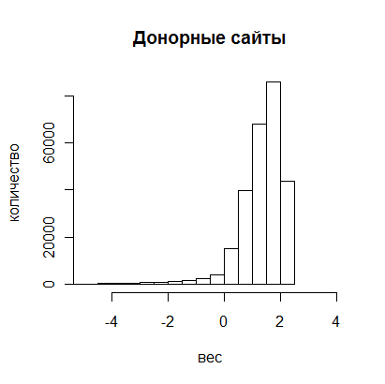
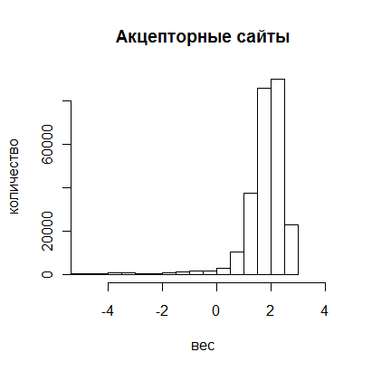

Построенные распределения помогли выбрать подходящий порог на криптичность сайтов. Значение выбранного порога – 2,25, при таком пороге 30% интронов содержат криптические сайты. Сначала мы исследовали только донорные сайты, так как предыдущие результаты показали, что антисенс-транскрипты встречаются чаще вблизи донорных сайтов, а не акцепторных. Далее во всех из 309631 интрона был выполнен поиск стартов антисенс-транскрипции. Таких интронов, содержащих старты, получилось 6224. Далее каждый интрон оценивался по двум параметрам: наличие или отсутствие в нём точки инициации антисмысловой транскрипции и наличие или отсутствие криптических сайтов (Таблица 5). При этом интроны, содержащие несколько стартов, считались один раз.
Таблица 5
Количества интронов в зависимости от наличия или отсутствия антисенс-стартов и криптических сайтов
 |  | старты антисмысловой транскрипции
 |  | есть | нет
криптические сайты | есть | 3939 | 90689
криптические сайты | нет | 2285 | 212718
частота интронов с криптическими сайтами |  | 63,2% | 29,9%

Затем был вычислен процент интронов, содержащих криптические сайты, среди интронов со стартами и среди интронов без стартов (Таблица 5).
Заметим, что среди интронов с точками инициации транскрипции криптические сайты встречаются в два раза чаще, чем среди интронов без них. Но на полученные результаты может оказывать сильный эффект разница в размерах выборок. В случае с интронами со стартами мы оперируем числами порядка двух-трёх тысяч, а в случае интронов без стартов – порядка несколько сотен тысяч. Поэтому, чтобы уменьшить данный эффект, мы сделали контроль.
Случайным образом было сгенерировано 1000 выборок размера 6224 (размер выборок соответствует количеству интронов с точками инициации антисмысловой транскрипции) из интронов, не содержащих эти точки. В каждой из 1000 выборок считался процент интронов с криптическими сайтами. Ни в одной из этих выборок процент интронов с криптическими сайтами не превысил 27%, тогда как в выборке интронов со стартами этот процент составляет 63,2. Следовательно, статистическая значимость в данном случае менее 0,001. Поэтому данные результаты позволяют предположить, что, действительно, криптические сайты чаще встречаются при наличии в интронах антисенс-стартов, чем в интронах без них.
Затем нас интересовало расположение криптического сайта относительно точки инициации антисенс-транскрипции: находятся ли криптические сайты в области следующей за точкой или в области предшествующей ей. В первом случае при наличии в интроне старта транскрипции считаем, что криптические сайты есть, только если они находятся в окрестности, следующей за точкой инициации транскрипции (Рисунок 27). Во втором случае, считаем, что криптические сайты есть, только если они располагаются в области предшествующей старту (Рисунок 28). В нашей выборке встречаются интроны с несколькими криптическими сайтами, часть из которых лежит в одной окрестности, а часть – в другой, такие интроны считались дважды. Количества интронов разных типов представлены в таблице 6.
Рисунок 27. Криптический сайт в окрестности следующей за стартом транскрипции
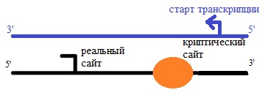

Рисунок 28. Криптический сайт в окрестности предшествующей старту транскрипции
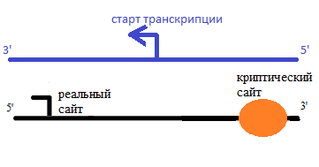

Таблица 6
Количества интронов в зависимости от наличия или отсутствия криптических сайтов в следующей за стартом антисмысловой транскрипции окрестности и предшествующей ему окрестности
 |  | старты антисмысловой транскрипции
 |  | перед сайтом | после сайта
криптические сайты | есть | 2229 | 3164
криптические сайты | нет | 3995 | 3060
частота интронов с криптическими сайтами |  | 35,8%

Далее был вычислены частоты интронов с криптическими сайтами среди интронов со стартами для предшествующей и следующей за стартом окрестности (Таблица 6).
Полученные результаты указывают на то, что криптические сайты чаще встречаются в области предшествующей стартам антисмысловой транскрипции, чем в области следующей за ними.
Но в проделанной работе не учитывались следующие факторы, которые могут влиять на частоты стартов инициации транскрипции и криптических сайтов:
- исследовались все интроны, поэтому в выборке содержится большое количество пересекающихся интронов (Рисунок 29), таким образом, одни и те же кластеры и сайты считались несколько раз;
- мы не исключали первые интроны, которые могут вообще не содержать криптических сайтов, но содержать большое количество обрывков неправильных стартов транскрипции;
- мы не учитывали при составлении контроля длины интронов, а ситуация с криптическими сайтами и кластерами в интронах более 20 килобаз и менее 1килобазы не обязана быть одинаковой.

Рисунок 29. Альтернативно сплайсируемые интроны 1 и 2 учитывались в выборке по два раза
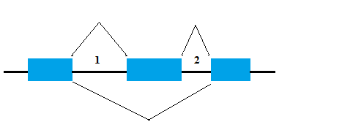

Поэтому, чтобы избавиться от эффекта всех вышеперечисленных факторов, мы проделали ту же работу ещё раз, внеся все необходимые поправки. Теперь мы рассматриваем не все интроны, а только интронные сегменты (сегментом называется
отрезок между границами экзонов, который не является объединением меньших таких отрезков). Таких сегментов мы имеем 179476 штук. Затем мы убрали все сегменты длиной менее 26 нуклеотидов и более 200000 нуклеотидов, так как сегменты с малой длиной скорее всего являются псевдогенами, а слишком длинные сегменты содержат очень много криптических сайтов и им сложно подобрать соответствующий контроль. Среди таких сегментов 1538 содержат старты транскрипции на противоположной цепи, а 176022 не содержат.
Далее, чтобы проверить, оказывают ли первые интроны эффект на получаемые нами результаты, мы построили распределения расстояний от точек инициации антисенс-транскрипции в сегменте до соответствующих донорных и акцепторных сайтов отдельно для первых (Рисунок 30) и остальных интронов (Рисунок 31).
Рисунок 30. Распределение расстояний от стартов транскрипции до сайта сплайсинга в первом интроне
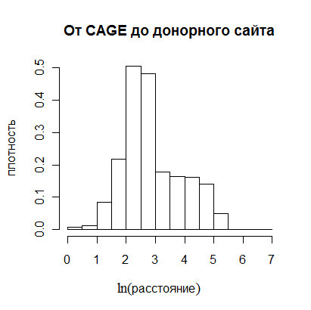
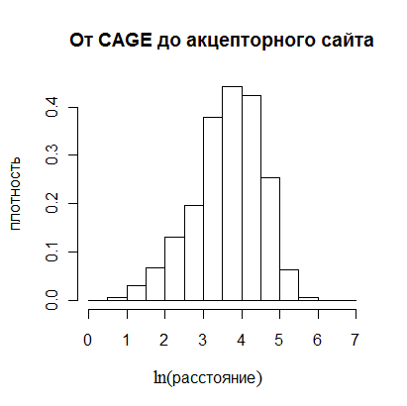

Рисунок 31. Распределение расстояний от стартов транскрипции до сайта сплайсинга во всех интронах, кроме первого
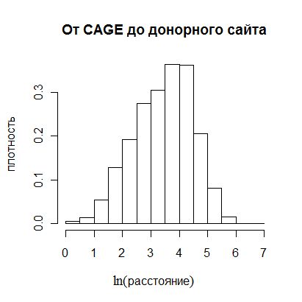
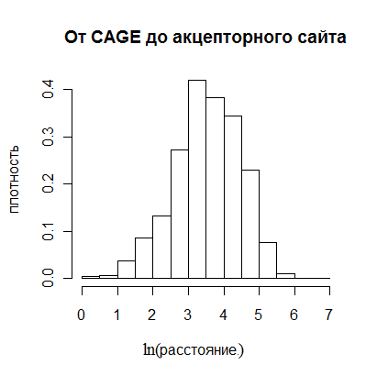

Из распределений видно, что среди стартов антисмысловой транскрипции, расположенных в первом интроне, около 20% удалены от донорного сайта более, чем на 30 нуклеотидов, в то время как среди остальных интронов, 40% кластеров удалены более, чем на 30 нуклеотидов. Значит, номер интрона влияет на наши результаты, а в первом интроне мы просто видим обрывки неправильных стартов транскрипции. Поэтому в последующей работе все первые интроны были исключены.
С учётом всех поправок имеем следующую выборку: 889 интронных сегментов с точками инициации антисмысловой транскрипции и 161025 интроных сегментов без точек. Теперь уже искались не только донорные криптические сайты, но и акцепторные. Как и ранее, был вычислен процент сегментов с криптическими сайтами в области следующей за стартом транскрипции и в области предшествующей старту транскрипции среди сегментов со стартами. Но на этот раз был сделан более строгий контроль, направленный на удаление эффекта от длины интронов.
Все интронные сегменты, не содержащие старты антисмысловой транскрипции, были отсортированы по своей длине, затем каждому сегменту был присвоен ранг (порядковый номер). Каждому из 889 сегментов со стартами был присвоен тот же ранг, что и самому близкому по длине сегменту из выборки без стартов. Затем из генеральной совокупности сегментов, не содержащих старты, было сгенерировано 1000 выборок размера 889 следующим образом: зная ранг каждого сегмента со стартом (R), мы случайным образом из всех сегментов без кластеров выбирали соответствующий ему сегмент, ранг (R₁) которого лежит в области R-100 < R₁ <R+100. В контрольной выборке точка инициации антисенс-транскрипции в каждом сегменте выбиралась следующим образом. Пусть расстояние от настоящего сайта до старта антисенс-транскрипции в интроне с настоящим стартом равно а, а длина интрона равна b. Длина выбранного контрольного интрона равна b₁. Тогда а₁ (расстояние от сайта спласинга до точки старта транскрипции в контрольном интроне, не содержащем реальный старт) равно a/b×b₁. Далее мы построили распределения частот контрольных сегментов с криптическими сайтами в следующей за точками инициации транскрипции окрестностях и в предшествующих им и сравнили с реальной выборкой (Рисунок 32), вычислив значения p-value (Таблица 8).
Рисунок 32. Распределение частот интронных сегментов с криптическими сайтами в контроле (гистограмма), частота интронны сегментов с криптическими сайтами в реальной выборке (линия)
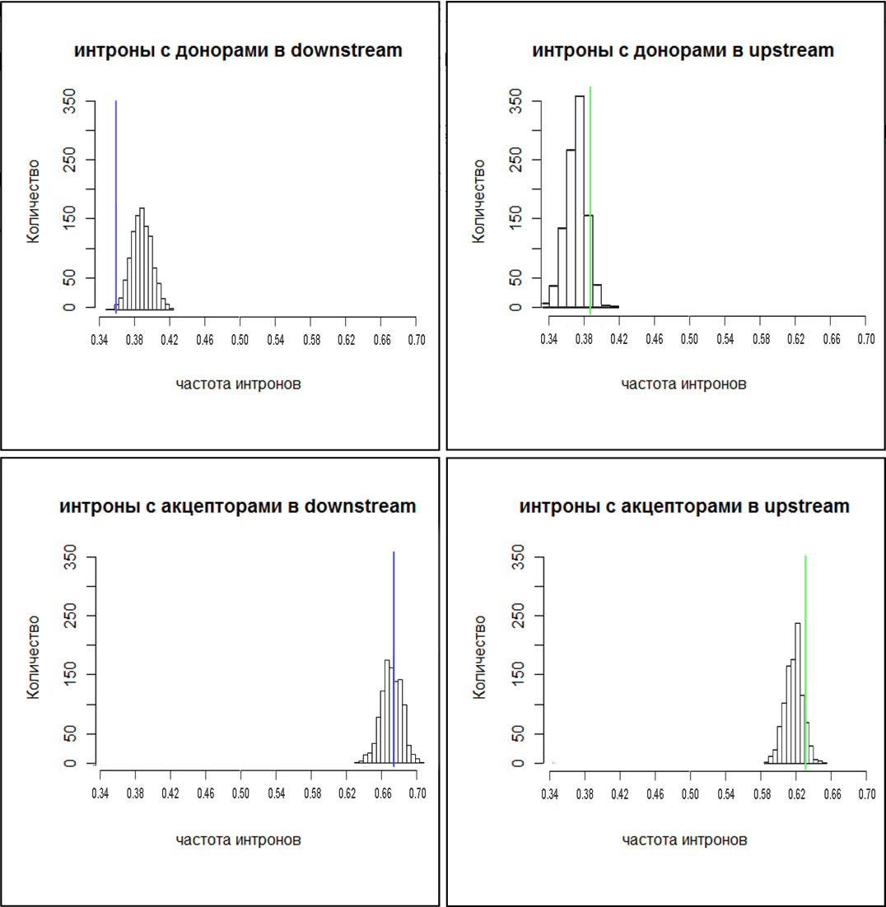

Таблица 8
Значения p-value для частот интронов с криптическими сайтами среди интронов со стартами антисмысловой транскрипции в сравнении с контролем
 | Интроны с донорными сайтами |  | Интроны с акцепторными сайтами
 | после стартов | перед стартами | после стартов | перед стартами
p-value | 0,994 | 0,543 | 0,349 | 0,062

Из таблицы мы видим, что все p-value больше 5%, это значит, что криптические сайты встречаются в интронах с точками инициации транскрипции с противоположной цепии не значимо чаще, чем в интронах без них. Точнее, в том, что они встречаются чаще, нет ничего удивительного – более 5% случайных выборок ведут себя точно так же. Таким образом, корреляция криптических сайтов и стартов транскрипции зависит от длины интронов. Поэтому наш контроль с рангами позволяет нам увидеть реальную картину, которая не была показана ранее, когда каждому интрону со стартами антисенс-транскрипции случайным образом сопоставлялся интрон без старта вне зависимости от их длин. Теперь мы не можем утверждать, что наличие криптических сайтов ассоциировано с наличием антисенс-транскриптов, но при этом нельзя исключать, что может существовать какая-то небольшая часть антисенс-транскриптов, которые служат именно для этого, но из-за малочисленности таких транскриптов, выявить их нашими методами не удалось.

5.3. Регуляция сплайсинга молекулами антисенс-РНК через модификации хроматина
В данной работе мы рассмотрели ещё один механизм регуляции сплайсинга антисмысловыми транскиптами. В предполагаемой нами модели антисенс-РНК влияют на ацетилирование и метилирование гистонов, а модифицированные гистоны, в свою очередь, уже влияют на регуляцию сплайсинга. Возможны разные способы взаимодействия между антисенс-транскриптами и модификациями гистонов, например, образующийся при связывании антисмыслового транскрипта с мРНК дуплекс может привлекать белки, связывающиеся с ферментами, модифицирующими гистоны, либо этот дуплекс может действовать через адапторную систему, т.е. привлекать белки, которые, в свою очередь, распознают гистонные модификации и затем воздействуют на факторы сплайсинга. Для проверки достоверности нашей модели были использованы статистические критерии, заложенные в пакете GenometriCorr. Пакет работает с двумя наборами отрезков, а не с точками. Поэтому в качестве анализируемой разметки были использованы целые кластеры CAGE-тегов из проекта FANTOM4, а не отдельные точки транскрипции, как раньше. За базовую разметку принимались участки с повышенным уровнем модификаций гистонов. Для каждой хромосомы отдельно была изучена корреляция между антисенс-кластерами и семи модификациями гистонов. Ниже для каждой из разметок приведены результаты для хромосомы 1 (Рисунок 33-40).
Рисунок 33. Корреляция антисенс-РНК и H3K4me1
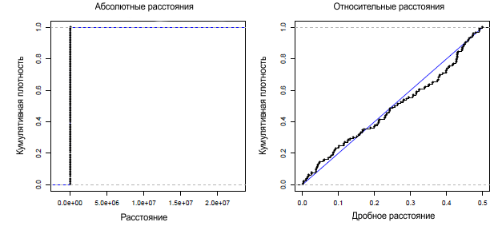

Рисунок 34. Корреляция антисенс-РНК и H3K4me3
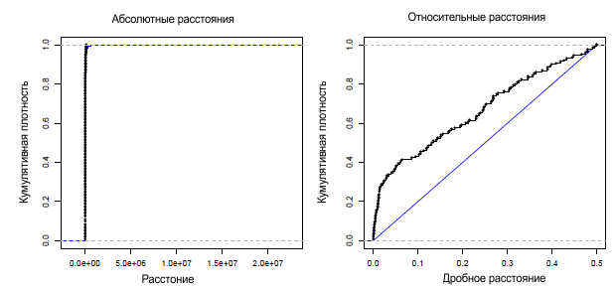

Рисунок 35. Корреляция антисенс-РНК и H3K9ac
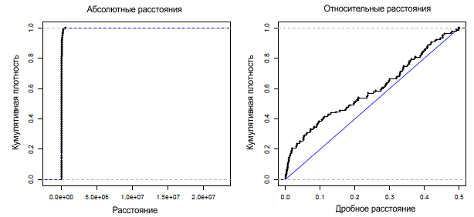

Рисунок 36. Корреляция антисенс-РНК и H3K9me3
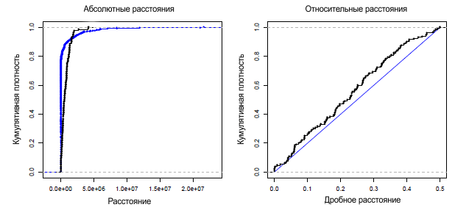

Рисунок 37. Корреляция антисенс-РНК и H3K27ac
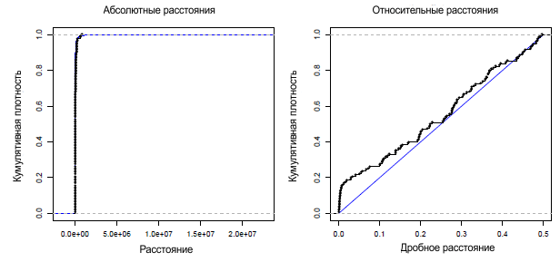

Рисунок 38. Корреляция антисенс-РНК и H3K27me3
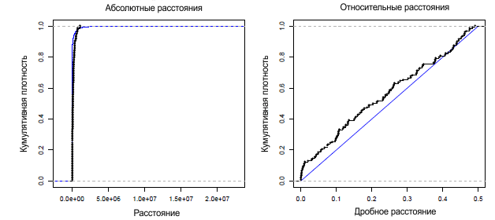

Рисунок 39. Корреляция антисенс-РНК и H3K36me3
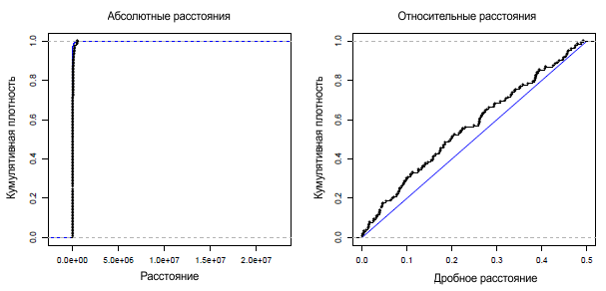

Таблица 9 (часть 1)
Статистических значимость критериев для исследуемых модификаций
 | H3K4me1 | H3K4me3 | H3K9ac | H3K9me3 | H3K27ac
P-value в тесте на относительные расстояния | 0,1864 | 1,1e-09 | 0,0002 | 0,0749 | 0,0075
Область отклонения ECDF | 0,0165 | 0,0817 | 0,046 | 0,0302 | 0,0264
Корреляция ECDF | -0,0342 | 0,3272 | 0,1808 | 0,1205 | 0,1026
P-value отклонения ECDF | 0,262 | <0,001 | <0,001 | 0,012 | 0,042
P-value теста на абсолютные минимальные дистанции | <0,001 | <0,001 | <0,001 | <0,001 | <0,001
P-value меры Джаккарда | 0,001 | <0,001 | <0,001 | 0,002 | <0,001
P-value теста Бернулли | 4,9×10⁻¹⁰ | 0 | 0 | 5,3×10⁻⁷ | 0

Таблица 9 (часть 2)
 | H3K27me3 | H3K36me3
P-value в тесте на относительные расстояния | 0,0438 | 0,0628
Область отклонения ECDF | 0,0307 | 0,0321
Корреляция ECDF | 0,122 | 0,127
P-value отклонения ECDF | 0,012 | 0,013
P-value теста на абсолютные минимальные дистанции | <0,001 | <0,001
P-value меры Джаккарда | 0,01 | 0,231
P-value теста Бернулли | 1,9×10⁻⁸ | 0,0067

После оценки статистической значимости полученных результатов видим положительную корреляцию между антисенс-транскриптами и модификациями H3K9ac, H3K27ac и H3K4me3. Ацетилирование гистонов, как правило, ведёт к активации транскрипции генов. Такие гистоны располагаются в области промотеров. Тройное метилирование H3K4 встречается в активно транскрибируемых районах генов. Но помимо этого модификация H3K4me3 участвует в регуляции альтернативного сплайсинга, регулируя выход альтернативно сплайсируемых изоформ. H3K9ac играет роль в закрытии хроматина и в облегчении процесса сплайсинга. H3K9ac и H3K27ac участвуют также в маркировании экзонов.
Корреляция антисмысловых РНК с гистонными модификациями, участвующими в регуляции альтернативного сплайснга свидетельствует о том, что наш предполагаемый механизм регуляции сплайсинга антисмысловыми транскриптами через модификации гистонов может в действительности быть верен, но требует экспериментальных подтверждений..

6. ЗАКЛЮЧЕНИЕ
В данной дипломной работе статистическими методами была изучена взаимосвязь между аннотированными событиями альтернативного сплайсинга и траскрипцией с противоположной от гена цепи. Были найдены свидетельства того, что антисмысловые транскрипты преобладают в окрестностях сайтов сплайсинга. Однако, при сравнении этих данных со смысловой транскрипцией, мы увидели, что она преобладает над антисмысловой во всех случаях, кроме акцепторных конститутивных сайтов. Нами была выдвинута гипотеза о регуляции сплайсинга через связывание антисенс-РНК с криптическими сайтами сплайсинга, расположенными в интронах. Но при сравнении полученных результатов с контролем наша гипотеза не подтвердилась, т.к. плотность антисмысловых транскриптов рядом с криптическими сайтами оказалась такой же, как и в других участках интрона. Но мы не исключаем факт, что есть небольшая часть антисен-РНК, работающих по такому механизму, но т.к. это группа мала, выявить её нашими методами не удалось. Завершающим этапом работы была проверка гипотезы о действии антисмысловых транскриптов на сплайсинг через модификации хроматина. И нами была обнаружена корреляция между некоторыми гистонными метками антисмысловыми РНК.

7. ВЫВОДЫ
- Антисмысловые транскрипты преимущественно располагаются в окрестностях донорных альтернативных, донорных конститутивных и акцепторных конститутивных сайтов сплайсинга, чем в других участках генома.
- Плотность антисмысловых кластеров CAGE-тегов выше плотности смысловых кластеров в окрестности акцепторных конститутивных сайтов сплайсинга.
- Встречаемость антисмысловых кластеров в областях, предшествующих криптическим сайтам связывания, выше, чем в областях, расположенных за сайтами связывания.
- Плотность антисмысловых РНК вблизи интронных криптических сайтов не отличается от их плотности в остальных участках интронов.
- Наблюдается положительная корреляция между молекулами антисмысловых РНК и гистонными метками H3K9ac, H3K27ac и H3K4me3.

8. СПИСОК ЛИТЕРАТУРЫ
- Andersson R, Enroth S, Rada-Iglesias A, Wadelius C, Komorowski J. (2009): Nucleosomes are well positioned in exons and carry characteristic histone modifications. Genome Res. 19(10):1732-41.
- AnkÃ M.L., Neugebauer K.M. (2010): Long noncoding RNAs add another layer to pre-mRNA splicing regulation. Mol Cell 39:833-834
- Auboeuf D, Hönig A, Berget SM, O'Malley BW. (2002): Coordinate regulation of transcription and splicing by steroid receptor coregulators. Science 298(5592):416-9
- Beltran M, Puig I, Peña C, García JM, Alvarez AB, Peña R, Bonilla F, de Herreros AG. (2008): A natural antisense transcript regulates Zeb2/Sip1 gene expression during Snail1-induced epithelial-mesenchymal transition. Genes Dev. 22(6):756-69.
- Black, Douglas L. (2003). Mechanisms of alternative pre-messenger RNA splicing. Annual Reviews of Biochemistry 72 (1): 291–336.
- Brown J.W., Marshall D.F., Echeverria M. (2008): Intronic noncoding RNAs and splicing. Trends Plant Sci 13:335-342
- Carninci and al.; FANTOM Consortium; RIKEN Genome Exploration Research Group and Genome Science Group (Genome Network Project Core Group).(2005). The transcriptional landscape of the mammalian genome. Science 309(5740):1559-63.
- Clancy S, (2008). RNA Splicing: Introns, Exons and Spliceosome. Nature Education 1 (1).
- Gunderson FQ, Johnson TL. (2009): Acetylation by the transcriptional coactivator Gcn5 plays a novel role in co-transcriptional spliceosome assembly. PLoS Genet. 5(10):e1000682.
- Kadener S, Cramer P, Nogués G, Cazalla D, de la Mata M, Fededa JP, Werbajh SE, Srebrow A, Kornblihtt AR. (2001): Antagonistic effects of T-Ag and VP16 reveal a role for RNA pol II elongation on alternative splicing. EMBO J. 20(20):5759-68.
- Katayama S. and al., RIKEN Genome Exploration Research Group; Genome Science Group (Genome Network Project Core Group); FANTOM Consortium. (2005). Antisense transcription in the mammalian transcriptome. Science 309(5740):1564-6.
- Kawaji H, Kasukawa T, Fukuda S, Katayama S, Kai C, Kawai J, Carninci P, Hayashizaki Y. (2006). CAGE Basic/Analysis Databases: the CAGE resource for comprehensive promoter analysis. Nucleic Acids Res. 34(Database issue):D632-6.
- Kawaji H, Severin J, Lizio M, Waterhouse A, Katayama S, Irvine KM, Hume DA, Forrest AR, Suzuki H, Carninci P, Hayashizaki Y, Daub CO. (2009). The FANTOM web resource: from mammalian transcriptional landscape to its dynamic regulation. Genome Biol. 10(4):R40
- Kishore S, Stamm S. (2006). The snoRNA HBII-52 regulates alternative splicing of the serotonin receptor 2C. Science 311(5758):230-2.
- Kolasinska-Zwierz P., Down T., Latorre I., Liu T. et al. (2009): Differential chromatin marking of introns and expressed exons by H3K36me3. Nat Genet 41:376-381
- Kornblihtt A.R., de la Mata M., Fededa J.P., Munoz M.J., Nogués G. (2004): Multiple links between transcription and splicing. RNA (2004) 10:1489-1498
Laird P.W.: Principles and challenges of genome-wide DNA methylation analysis. Nat Rev Genet 11:191-203
- Ling C., Groop L. (2009): Epigenetics: a molecular link between environmental factors and type 2 diabetes. Diabetes 58:2718-2725
- Liu J, Hu J, Corey DR. (2012): Expanding the action of duplex RNAs into the nucleus: redirecting alternative splicing. Nucleic Acids Res. 40(3):1240-50.
- Luco R.F., Alló M., Schor I.E., Kornblihtt A.R., Misteli T. (2011): Epigenetics in alternative pre-mRNA splicing. Cell 144:16-26
- Luco R.F., Pan Q., Tominaga K., Blencowe B.J. et al. (2010): Regulation of alternative splicing by histone modifications. Science 327:996-1000
- Massone S, Vassallo I, Fiorino G, Castelnuovo M, Barbieri F, Borghi R, Tabaton M, Robello M, Gatta E, Russo C, Florio T, Dieci G, Cancedda R, Pagano A. (2010). 17A, a novel non-coding RNA, regulates GABA B alternative splicing and signaling in response to inflammatory stimuli and in Alzheimer disease. Neurobiol Dis. 41(2):308-17.
- Matlin, AJ; Clark F, Smith, CWJ (May 2005). Understanding alternative splicing: towards a cellular code. Nature Reviews 6 (5): 386–398.
- Mattick J.S., Makunin I.V. (2006): Non-coding RNA. Hum Mol Genet 1:R17-R29
- Meissner A, Mikkelsen TS, Gu H, Wernig M, Hanna J, Sivachenko A, Zhang X, Bernstein BE, Nusbaum C, Jaffe DB, Gnirke A, Jaenisch R, Lander ES. (2008): Genome-scale DNA methylation maps of pluripotent and differentiated cells. Nature 454(7205):766-70.
- Michael Sammeth; Sylvain Foissac; Roderic Guigó. (2008). A general definition and nomenclature for alternative splicing events. PLoS Comput Biol. 4 (8): e1000147
- Pan Q; Shai O, Lee LJ, Frey BJ, Blencowe BJ. (Dec 2008). Deep surveying of alternative splicing complexity in the human transcriptome by high-throughput sequencing. Nature Genetics 40 (12): 1413–1415
- Qian W, Liang H, Shi J, Jin N, Grundke-Iqbal I, Iqbal K, Gong CX, Liu F. (2011). Regulation of the alternative splicing of tau exon 10 by SC35 and Dyrk1A. Nucleic Acids Res.
- Selkoe, D.J., (1990). Deciphering Alzheimer's disease: the amyloid precursor protein yields new clues. Science 248, 1058–1060.
- Shiraki T, Kondo S, Katayama S, Waki K, Kasukawa T, Kawaji H, Kodzius R, Watahiki A, Nakamura M, Arakawa T, Fukuda S, Sasaki D, Podhajska A, Harbers M, Kawai J, Carninci P, Hayashizaki Y. (2003). Cap analysis gene expression for high-throughput analysis of transcriptional starting point and identification of promoter usage. Proc Natl Acad Sci U S A 100(26):15776-81
- Shukla S, Kavak E, Gregory M, Shutinoski B, Kashlev M, Oberdoerffer P, Sandberg R, Oberdoerffer S. (2011): CTCF-promoted RNA polymerase II pausing links DNA methylation to splicing. Nature 479(7371):74-9.
- Sims RJ 3rd, Millhouse S, Chen CF, Lewis BA, Erdjument-Bromage H, Tempst P, Manley JL, Reinberg D. (2007): Recognition of trimethylated histone H3 lysine 4 facilitates the recruitment of transcription postinitiation factors and pre-mRNA splicing. Mol Cell 28(4):665-76.
- Tilgner H, Nikolaou C, Althammer S, Sammeth M, Beato M, Valcárcel J, Guigó R. (2009): Nucleosome positioning as a determinant of exon recognition. Nat Struct Mol Biol. 16(9):996-1001.
- Ule J, Ule A, Spencer J, Williams A, Hu JS, Cline M, Wang H, Clark T, Fraser C, Ruggiu M, Zeeberg BR, Kane D, Weinstein JN, Blume J, Darnell RB. (2005): Nova regulates brain-specific splicing to shape the synapse. Nat Genet. 37(8):844-52.
- Warf MB, Berglund JA. (2010). Role of RNA structure in regulating pre-mRNA splicing. Trends Biochem Sci. 35(3):169-78.

